

UNIVERSIDADE DO SUL DE SANTA CATARINA

Eric Xavier Rezende da Silva

World’s Tale:
Desenvolvimento de um Game Design Document

Florianópolis
2019

ERIC XAVIER REZENDA DA SILVA

WORLD'S TALES:
Desenvolvimento de um game design document

Trabalho de Conclusão de Curso apresentado ao Curso de Graduação em Ciência da Computação da Universidade do Sul de Santa Catarina, como requisito parcial à obtenção do título de Bacharel em Ciência da Computação.

Orientador: Prof. Dr. Saulo Popov Zambiasi

Florianópolis
2019
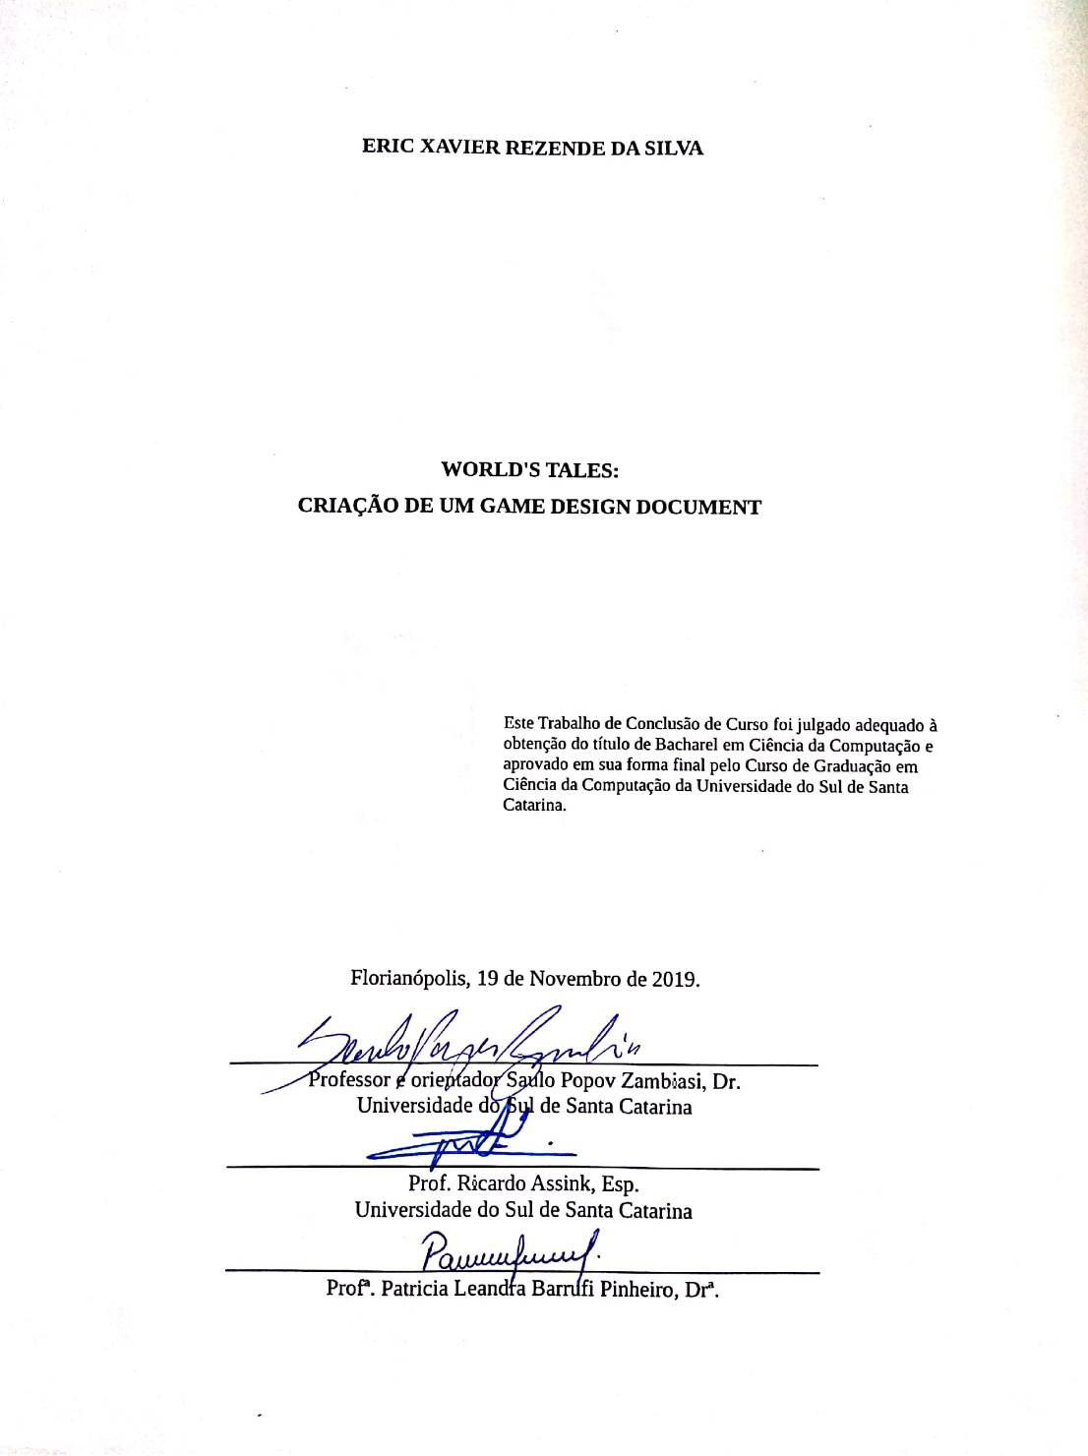

À minha família e amigos, por sua capacidade dе acreditar еm mіm е investir еm mim, quando apenas minhas próprias forças não foram o suficiente para seguir em frente.
AGRADECIMENTOS
Agradeço de coração também esta instituição por toda a ajuda e pela educação dada. Tenho este lugar meu segundo lar.
Aos meus orientadores e demais professores que tanto me ajudaram a chegar na conclusão deste trabalho.
Toda minha gratidão para minha família, amigos e colegas de curso. Vocês são o motivo do meu empenho e dedicação.
Por fim, agradeço todas as pessoas que de alguma forma estiveram envolvidas na realização deste trabalho.

Sempre mire no objetivo, e esqueça do sucesso.
Helen Hayes
RESUMO
Um jogo em desenvolvimento possui várias fases de produção até atingir a sua forma final, dentre de uma destas fases se encontra o Game Design Document, é utilizando este documento que equipes de desenvolvimento consegue se organizar e guiar para um objetivo em comum na produção de jogos. Este projeto é focado na produção do Game Design Document para orientar na produção de um jogo.

Palavras-chave: Documento de Game Design. Jogo. Mercado de Jogos.
ABSTRACT
In a game development, it exist lot of stages of production to reach it's final form, between of these stages it occur the creation of Game Design Document, this document is used for the develop team become more organized and with the finality of guide for the major objective on the game production. This project is focused in create the Game Design Document to guide for the game development.

Keywords: Game Design Document. Game. Game Marketing.
Índice de figuras
Figura 1: Fluxograma das etapas de desenvolvimento de games 16
Figura 2: Gameplay de Megaman 8 25
Figura 3: Cena de Uncharted 26
Figura 4: Gameplay de Battlefiled 27
Figura 5: Gameplay de Final Fantasy 28
Figura 6: Gameplay de Fire Emblem 29
Figura 7: Gameplay de Flying Simulator 30
Figura 8: Gameplay de Fifa 31
Figura 9: Gameplay de Mortal Kombat 32
Figura 10: Gameplay de Angry Birds 33
Figura 11: Gameplay de Galinha Pintadinha 34
Figura 12: Gameplay de Tetris 35
Figura 13: Campo de batalha 49
Figura 14: Exemplo para realidade física: templo 53
Figura 15: Exemplo para a dimensão espiritual: limbo 54
Figura 16: Menu Principal 55
Figura 17: Tela do personagem 56
Figura 18: Skill Tree 57
Figura19: Tela de equipamento 58
Figura 20: Troca de equipar equipamentos 59
Figura 21: Trocar e equipar skills passivas 60
Figura 22: Tela de Summon 61
Figura 23: Campo de batalha 62
Figura 24: Sprite de Corrida 63
Figura 25: Display do Godot 64
Figura 26: Os doze passos da jornada do herói 66

LISTA DE Quadros
Tabelas
Quadro 1: Movimentação das Unidades 46
Quadro 2: Zona de Ataque das Unidades 47
Quadro 3: Ficha Técnica Eric 50
Quadro 4: Ficha Técnica Viviane 51
Tabela 5: Ficha Técnica Sakuya 52
Tabela 6: Ficha Técnica Mikoto 73
Quadro 7: Ficha Técnica Kurumi 73
Quadro 8: Ficha Técnica Lia 74
Quadro 9: Ficha técnica Anabel 75
Quadro 10: Ficha técnica Aqua 75
Quadro 11: Ficha técnica Artemis 76

SUMÁRIO
1. INTRODUÇÃO 12
2.2 OBJETIVO 13
2.2.1 Objetivo Geral 13
2.2.2 Objetivos Específicos 13
2.3 JUSTIFICATIVA 13
2.4 ESTRUTURA DA MONOGRAFIA 15
2. REVISÃO BIBLIOGRÁFICA 16
2.1 PROCESSO DE DESENVOLVIMENTO DE GAMES 16
2.2 Game Design 23
2.2.1 Ideia 23
2.2.2 Gênero 24
2.2.2.1 Plataforma 24
2.2.2.2 Aventura 25
2.2.2.3 Ação 27
2.2.2.4 Rpg 28
2.2.2.5 Estratégia 29
2.2.2.6 Simuladores 30
2.2.2.7 Esportes 31
2.2.2.8 Luta 32
2.2.2.9 Casuais 33
2.2.2.10 Educativos 34
2.2.2.11 Puzzles 35
2.2.5 HISTORIA 37
3. Método 38
3.1 tipo de pesquisa 38
3.2 Etapas 39
3.2 Delimitação 39
4. Game Design 40
4.1. Considerações do capítulo 77
Referências 79
CronogramA 84
Glossário 86

1. INTRODUÇÃO
O mercado mundial de jogos eletrônicos possui uma vasta variedade de tipos de jogos desenvolvidos atualmente olhando para algo que era apenas uma brincadeira que ganhou um grande público em diversas áreas como educação, saúde entre outros segmentos.
De acordo com Agência Brasileira de Promoção de Exportações e Investimentos (AnpexBrasil), o mercado brasileiro de jogos vem crescendo gradativamente no mercado econômico arrecadou 17 milhões em 2016(aproximadamente 58% comparado a 2015) e estão estimando de quando foi o crescimento para o ano de 2017, a expectativa é de que jogos cresça ainda mais, pois a ANCINE pretende liberar 10 milhões para a produção de jogos no Brasil de acordo com a ABRAGAMES (2018).
O mercado de games ficou mais popular não somente por causa das grandes produtoras de consoles e seus estúdios de jogos, como exemplo a Nintendo com o Mario Odissy, o barateamento dos celulares foi um grande fator para a popularização dos jogos, pois em 2017 o mercado brasileiro teve um aumento de 9,7% de vendas, estimado em R$ 7,7 milhões de aparelhos vendidos, em relação com o 2016 segundo IDGNOW (2018).
A capacidade de publicação de um jogo eletrônico nos smartphones possui um retorno mais rápido que por meios tradicionais, sendo que qualquer usuário de smartphone é capaz de instalar e buscar jogos com facilidade. Isso porque as lojas de aplicativos possuem uma vasta biblioteca de acervos que possam interessar ao usuário. Para desenvolvedores é fácil e conveniente publicar seu trabalho nessa estrutura, pois o mesmo estará disponível para os usuários em poucas horas “Existem muitos lugares pela internet que são muito bons para postar seus jogos, que geram bastante visibilidade, e rápidos feedbacks (RODRIGO, 2014).

2.1 PROBLEMÁTICA
A maior dificuldade que um desenvolvimento de um jogo pode ter é a dificuldade de prever se o mercado vai aceitá-lo, e se a atual tecnologia ou técnicas de desenvolvimento serão capazes de desenvolverem de acordo com o que foi descrito no Game Design Document(GDD) “Finalmente, jogue. Jogue muito! Leia muito para desenvolver técnicas de roteiro. Veja um filme e tente enxergá-lo de maneira que interação apresentada seja mais profunda. Estude o mercado, entenda-o. Consuma títulos e tipos de histórias diferentes” (SANTOS, 2011).
A criação do GDD é uma etapa de extrema importância que tem diversas modificações durante o desenvolvimento do jogo, pois ela possui diversos fatores que podem afetar o desenvolvimento do produto final, um dos fatores pode ser o tempo, os produtores de jogos não conseguem atender o especificado no GDD que algumas features são cortadas da versão final, obrigando a empresa a colocar no próximo update ou retirar do produto em si.
O planejamento de tarefas e a velocidade da equipe estão errados, provavelmente otimista demais. E sabe qual é o problema de fazer horas extras nessa situação ao invés de levantar uma bandeira de que não vai dar tempo? Todos ficam mal acostumados e começam a pensar que “se não der, não tem problema trabalhar algumas horas a mais”. Agora, pensa nisso toda semana, todo mês, até que se torna uma bola de neve e você está trabalhando no final de semana para tentar terminar algo que desde o planning da sprint já estava claro que não ia dar tempo (CICANCI, 2018).

2.2 OBJETIVO
Os objetivos do trabalho são apresentados na forma de objetivos geral e específicos.

2.2.1 Objetivo Geral
Este trabalho tem como objetivo a criação de um projeto de jogo por meio de um Game Design Document, descrevendo os elementos, desenvolvendo as imagens do jogo e discutindo suas etapas.

2.2.2 Objetivos Específicos

Os objetivos que este projeto vai tratar sobre desenvolvimento de game vai ser sobre:
- Pesquisar sobre o processo de desenvolvimento de jogos digitais;
- Pesquisar sobre projetos de jogos por meio do Game Design de jogos;
- Desenvolver um Game Design Document de um jogo;

2.3 JUSTIFICATIVA
Durante as pesquisas feitas para desenvolvimento de jogos, foi encontrado que o primeiro passo a ser feito é a criação do GDD, pois é através dele que a equipe pode ter ideias para o tipo de jogo que a empresa busca criar, sendo que no GDD é definido todas as informações necessárias para guiar a equipe no desenvolvimento do jogo “Ele fará com que todos os envolvidos no desenvolvimento do jogo tenham clareza sobre qual é o objetivo do projeto e o que precisa ser feito até ele ser concluído.” (DIAS, 2018).
Para este projeto a criação do GDD é o passo inicial para reunir as ideias e conceitos para a criação deste jogo, seguindo o padrão feito por outras grandes empresas como a Nintendo e outros estúdios de jogos.
Milhares de aplicativos mobile surgem e são publicados nas Apps Stores de todo o mundo e isso acontece todos os dias. Apesar de existirem várias categorias e gêneros, como os apps de jogos, financeiros, saúde, redes sociais e entretenimento, eles seguem um processo de desenvolvimento muito parecido. (THIAGO, 2017)
A criação de um jogo possui diversas etapas sendo que o mesmo se assemelha a criação de um software comum sendo umas das diferenças se consta na busca de um produto que melhor atende ao consumidor final, sendo que está atividade deve se levar em conta quando o game design está sendo criado até os testes do produto final, “Agora pegue papel e caneta e descreva todos detalhes da ideia que você teve para seu jogo, desde o estilo do jogo até quem serão os personagens e a plataforma que ele irá rodar.” (Fidelis, 2018), assim demonstrado que existe uma a melhor ferramenta que um desenvolvedor deve utilizar não consta em tecnologia e sim no feedback recebido sobre o seu jogo e também na criatividade em a mais simples ideia pode permitir gerar um jogo divertido em pode ensinar ou divertir seu mercado consumidor, resumidamente um deve sempre buscar que os jogadores se divirtam jogando “Em ordem de importância, são as seguintes: diversão, desafio, fantasia, interação social e desvio. Por fim, também se revela que a competição diminui a intenção de jogar, e uma explicação possível é que ela pode estar associada a sentimentos de vergonha e ao medo de inferioridade. (SOUZA, 2018)”.
Sendo que área de games ultimante tem maior destaque em jogos mobiles porque o mesmo possui uma grande quantidade de pessoas utilizando smartphones na sua maior parte do tempo procurando algo para fazer em suas rotinas diárias “Além dos tradicionais consoles e Pcs, uma categoria de plataforma de jogos que cresceu rapidamente nos últimos anos foi a de dispositivos móveis, que são hoje um dos principais meios para brasileiros consumirem esse tipo de entretenimento.” (TEIXEIRA, 2015).
Os jogos mobiles vem se tornando uma tendência entre os consumidores por sua simplicidade em jogabilidade, fazendo com que os jogadores mais casuais se entretenha sem a necessidade em passar por grandes dificuldades em que é planejado pelos desenvolvedores para jogos de console, onde é necessário uma certa dificuldade para entreter os jogadores.
Cerca de 82% de jogadores brasileiros utilizam smartphones para jogar, enquanto 32% consideram essa sua plataforma favorita. O sistema operacional Android é o mais popular para esses usuários, com 75% desse mercado, seguido pelo iOS, com 11% e o Windows, com 7%. Cerca de um terço desses jogadores baixam novos títulos toda semana, enquanto 75% baixam apenas títulos gratuitos. Em média, esses jogadores gastam cerca de R$ 30 em aplicativos por mês. (TEIXEIRA, 2015)

2.4 ESTRUTURA DA MONOGRAFIA
A estrutura deste trabalho é divido na seguinte estrutura: O primeiro capítulo trata sobre a introdução do tema de desenvolvimento de jogos para dispositivos móveis. No segundo capítulo é feita uma revisão bibliográfica sobre o tema onde diversas pesquisas ocorridas sobre o tema. O terceiro capítulo aborda os métodos utilizados para a pesquisa do tema. O quarto capítulo é composto da criação do documento de um jogo, ou seja, o Game Design Document. E, no quinto capítulo são apresentadas as considerações finais do trabalho.

2. REVISÃO BIBLIOGRÁFICA
Este capítulo aborda as etapas que são utilizadas para a produção de jogos digitais, assim como também serão descritos todos os tópicos necessários para criar um Documento de Game Design.

2.1 PROCESSO DE DESENVOLVIMENTO DE GAMES

O processo pode ser dividido em 8 etapas para a construção de um game “todos os 8 conceitos são nomeados como conceito, pré-produção, protótipo, produção, alfa, beta, ouro e pôs produção” (NOVAK, 2015), conforme é demonstrado na figura 1.

Fonte: Desenvolvendo Jogos, 2015
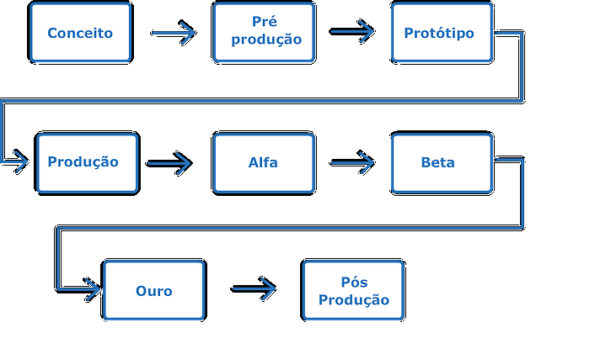Figura 1: Fluxograma das etapas de desenvolvimento de games

Cada uma das 8 etapas envolve uma parte da produção, diversas empresas famosas de jogos utilizam as 8 etapas para desenvolver seu produto, essas 8 etapas são similares as etapas de desenvolvimento de um software. Através destas etapas uma empresa pode averiguar como o andamento do projeto e seu comportamento quando for finalizado, assim como em um software é necessário a utilização destas etapas para evitar que o mesmo (tanto software quanto o game) não apresente falhas durante seu uso na mão dos usuários.
O primeiro passo para a criação do jogo é a concepção. A partir dela é feito o planejamento do jogo, escrevendo as ideias em um documento de concepção, fazendo uma análise competitiva e estimando um orçamento e cronograma para o projeto. Este é um dos pontos críticos do projeto, pois muitas ideias são recusadas logo neste início. (SANTOS; GÓES; ALMEIDA, 2012)
A primeira etapa para o desenvolvimento de um jogo é chamada de Conceito, nesta parte é quando ideias, conceitos, planos são utilizados para a criação do jogo em si “Esta fase inicial ocorre na elaboração da ideia de game, sua funcionalidade básica, o enredo, a viabilidade econômica etc.”(NOVAK, 2012 apud TOKIO, 2016). O final desta etapa se dá em conta pela tomada da decisão de produzir o jogo.
Já na etapa de Conceito a equipe é reunida para criar o Game Design Document (GDD) assim permitindo escolher qual é o conceito do jogo entre outras decisões que afetam diretamente o rumo na qual será produzido o jogo. Por causa da criação do GDD muitas funcionalidades, objetivo do jogo, público-alvo, estimada do retorno financeiro, qual o tema que o jogo vai abordar, como a história vai ser contada, como o jogador deve interagir com o jogo, sempre buscando detalhar bastante para auxiliar a produção do jogo. “Esta fase inicial ocorre quando é elaborada uma ideia de game, uma funcionalidade básica, a história, o enredo básico, a viabilidade de forma geral, os custos, o mercado etc.”(TIMM, 2015)
Nesta etapa é onde os investidores possuem uma forte opinião, pois podem vir deles o conceito para um novo jogo ou a aprovação de um jogo, “Depois disso, é importante colocar o High Concept, para que o leitor compreenda imediatamente o núcleo do jogo e preste atenção nos aspectos principais.”(Gamux, 2011, tradução de Ramos) por isso a criação de um game design é importante ser feita neste momento para avaliar e prever como o jogo será recebido no mercado.
Para a finalização desta etapa, deve ser resolvido com algumas perguntas com importância para o conhecimento geral de seu game, a fim de avaliar como o seu jogo vai se acolhido entre os jogadores, sendo que cada pergunta tem um impacto em seu desenvolvimento, por fim sua análise deve ser capaz de informar:

Essa é sempre a primeira etapa. A concepção do jogo é em outras palavras a idéia inicial que se tem sobre o que futuramente será o jogo, é a essência do jogo. Se você não sabe sobre o que se trata o jogo, como vai desenvolvê-lo? É preciso ter uma visão clara do jogo na sua mente.(CASTELLO, 2012)
- Qual é a premissa, utilizando algumas palavras para ser capaz de demonstrar sua ideia que permita ao jogador identificar sobre o que o seu jogo vai abordar.
- Qual deve ser a motivação do jogador, com ele a equipe deve ser capaz de visualizar qual é o objetivo do jogador e como faz para finalizar o jogo, como ele vence.
- Qual é o diferencial, o que o seu jogo terá de diferente sobre os jogos criados até, quais elementos o mesmo vai abordar, quais tecnologias ele vai utilizar, o que o seu jogo tem de especial para que os jogadores se sintam atraídos por ele ao invés dos outros jogos.
- Quem é seu público-alvo, a quem seu jogo vai ser destinado, qual será a idade, qual o sexo, seu país e sua língua, o contexto dessa pergunta é de encontrar o perfil de jogadores que seu jogo se encaixa e ajudar a preparar a campanha de marketing a fim de atrai-los.
- Qual é o gênero de seu game, com essa informação seu jogo pode ter influência sobre a decisão dos investidores.
- Qual é a classificação etária, a utilidade desta resposta deve auxiliar na análise do conteúdo de seu game.
- Qual a plataforma de seu jogo, definir uma plataforma pode auxiliar na escolha das engines para o desenvolvimento, pois nem todas as engines funcionam em todas as plataformas disponíveis como exemplo da Unity.
- O seu jogo vai ser necessário possuir licenças de conteúdo, seu game vai utilizar conteúdos criados por outra empresa ou pessoa?
- Existe algum jogo em que já lançado no mercado, o quão famoso ele é, uma análise de seus concorrentes é uma boa medida para avaliar como o mercado pode reagir em relação ao seu jogo. Deve encontrar uma resposta onde seja capaz de demonstrar que seu jogo tenha força para ganhar de sua concorrência.
- Qual é o objetivo do jogo, o que você está buscando além da diversão do game, quais são suas expectativas sobre a experiência dos jogadores ao jogar este jogo.
- Qual será o retorno financeiro, nesta pergunta vai ser definido o tipo de jogo em que está buscando, em que categoria vai pertencer como exemplo free for all, se o mesmo vai possuir publicidades ou ter algum conteúdo pago.

Quando todos os envolvidos possuírem uma resposta clara sobre as questões acima a equipe pode avançar para a próxima etapa já com o documento de game design já tem uma estrutura básica em que nas futuras etapas podem ou não ser modificadas.

Sobre o que ele é? De que gênero é? É um jogo de ação? De estratégia? É um puzzle? Ou um adventure? Qual a perspectiva visual do jogador? O jogo é visto em 3D? De cima? De lado? É isométrico? Ou só tem texto? Para essas e outras perguntas você precisa ter as respostas muito antes de começar a pensar do desenvolvimento do jogo em si.(CASTELLO, 2012)
A próxima fase, é conhecida de pré-produção, onde é necessário que o game design seja analisado pelos investidores, e que os mesmos tenham dado sua aprovação para a continuação do projeto então começa a ganhar forma, então o próximo passo é onde começa a detalhar como o jogo será desenvolvido, em outras palavras aqui ter o início das produções dos concept arts, mecânicas do jogo, level design entre outras formas de conteúdo para o jogo em questão “Aqui, é quando nós exploramos o que essa ideia realmente quer dizer, quais os limites dela, e como ela vai progredir pelo jogo.” (WEILLER, 2019).
Durante esta fase são envolvidos profissionais de diversas áreas como programadores, artistas, designers, produtores e escritores, nesta fase deve-se generalizar uma estrutura considerando os itens: interface do game, habilidade e itens dos personagens, mundo do game e motor (engine) pretendido para a produção, “Segundo Novak, deve-se generalizar uma estrutura considerando os itens: interface do game, habilidade e itens dos personagens, mundo do game e engine pretendida para a produção” (NOVAK, 2012 apud TOKIO, 2016).
Com toda as informações coletadas e produzidas todos os profissionais possuem um norte para começar a produção de um produto para teste, “Durante o desenvolvimento do projeto do game, muitas vezes é necessário realizar algo mais concreto para que se possa testar o que está se propondo em forma de documentação ou ideia.” (Oliveira, 2013) sendo assim se tem o início da próxima fase chamada de protótipo.
Nesta etapa, os participantes do projeto começam a construir uma representação do jogo, sendo que a mesma pode ser física ou virtual, esta reprodução é chamada protótipo, sua obrigação é de demonstrar o jogo para equipe e aos interessados, para poderem entregar um feedback sobre como está o jogo. “Saber exatamente qual a mecânica que é divertida, por que e como é para que serve o protótipo. Munido desse conhecimento, um bom programador consegue fazer um código que funcione bem exatamente para isso.” (WEILLER, 2019).
O uso do feedback possui uma grande importância para a equipe, pois através dela a equipe consegue utilizar a experiência do pessoal que jogou o protótipo para aprimorar a experiência que a empresa quer que o jogador tenha ao jogar seu jogo “De qualquer modo, iterar em cima dos feedbacks de testes é caminhar na direção das respostas.” (SANTOS, 2016).
A próxima fase, chamada de produção, é uma da que mais leva tempo para ser finalizada, um período que é estimado para empresas finalizarem esta parte leva em torno de 6 meses a 2 anos estimados, mais é claro que essa regra não é aplicada a todas as empresas como exemplo a Square Enix com Final Fantasy 15, antigamente chamado de Final Fantasy versus 13, levou aproximadamente 15 anos para sua produção ser finalizada, “Quando tudo corre bem, um jogo de grande porte fica pronto em cerca de dois anos. Há exceções, como o clássico Black & White, jogo de estratégia que levou três anos para ser lançado” (Redação Mundo Estranho, 2017) apesar do tempo que a equipe levar na sua produção o resultado final para esta fase seria o produto final.
Para esta etapa a equipe deve focalizar na construção do jogo, pois aqui o GDD já está pronto, sendo assim esta é uma fase em que ocorre muitas verificações e ajustes sobre o jogo no game design. Apesar de o documento de design estar concluído, ainda são feitos alguns ajustes. Ainda existem o refinamento de mecânicas e outros elementos do jogo, “Apesar de ser na fase de produção que os recursos necessários para o jogo são criados, inicialmente, esta fase não deve estar focada em criar todos os recursos do jogo, mas sim em produzir recursos suficientes para a construção de um protótipo digital, a primeira parte da implementação.” (SANTOS; GÓES; ALMEIDA, 2012). O Game Designer (profissional) acompanha toda a construção do jogo desde as artes criadas pelos artistas e pela configuração da mecânica e IA do jogo desenvolvido pelos desenvolvedores.
Está etapa é onde finalmente vai começar o desenvolvimento final para o jogo, pois já ocorreu toda a análise possível sobre o jogo, a equipe e os investidores possuem uma ideia de como ele vai ser assim como retornaram os seus feedbacks para que auxilie como vai deve ser desenvolvido e como vai agradar os jogadores, “Nos estúdios de desenvolvimento, este é um processo largamente utilizado que busca despertar emoções positivas ao jogador, como empatia, responsabilidade, e a sensação de pertencimento na fantasia ou até ansiedade e competitividade, que podem ser o foco de jogos de terror.” (SOLER, 2015).
Quando a produção gerar um produto, significa que o jogo alcançou diversos aspectos em que faz o jogo ser jogável do seu início ao fim, sendo assim se da inicio a fase chamada de alfa, que possui uma grande carga em teste internos.
Essa é a primeira fase de testes, mas isso, nem de longe, significa que os trabalhos estão apenas começando. Muito pelo contrário, aqui, já temos muita história por trás – o projeto de jogo já está fechado, o público a ser atingido já foi definido, a história está escrita e as mecânicas de jogabilidade já estão firmadas.(Demartini, 2016)

Para esta parte um time de qualidade começa participar do projeto, onde eles verificam se o jogo foi capaz de completar um checklist do que faz o jogo ser utilizado por outros, como se o jogador pode jogar do começo ao fim sem ser interrompido, se possui um idioma para, entendimento das mecânicas e história, se tem uma interface básica, se funciona direito dentro das capacidades selecionadas no game design, quais são os requisitos minemos para que o mesmo funcione, sobre a arte, áudio, mesmo que temporários dentro do jogo, se o multiplayer funciona se for aplicável, em outras palavras tudo em questões técnicas já devem ter sido terminadas, mesmo que as mesmas apresentem um bug que não atrapalha o andamento do jogo.

“Os problemas são registrados em um banco de dados. Neste ponto, já devem estar concluídos:
- Percurso completo (ou seja, ele é jogável do começo ao final);
- Texto no idioma básico;
- Interface básica, com documentação preliminar;
- Compatibilidade com a maioria das configurações de hardware e software especificadas;
- Requisitos mínimos do sistema testados;
- Maioria das interfaces manuais testadas quanto à compatibilidade;
- Arte e áudio temporários;
- Recursos multiplayer testados (quando aplicáveis);
- Rascunho do manual do game.
(NOVAK, 2012 apud TIMM, 2015)

Quando a fase alpha é finalizada se dá início há uma nova fase de teste chamada de beta, esta fase é totalmente focada em teste e correções de bugs, então toda a parte de arte, código, áudio, entre outros aspectos técnicos já devem ter sido finalizadas, pois os testers devem procurar pelo máximo de bugs que possam atrapalhar a experiência do jogador.

Esta versão serve para que o software desenvolvido já possa ser patenteado, por exemplo, ou que suas intenções e funções sejam conhecidas. Porém, nem sempre é destinado aos usuários finais, mas sim para outros desenvolvedores ou parceiros do projeto, já que pode apresentar muitos erros (bugs). (CAMARGO, 2009).

Os testers podem sem uma equipe interna da companhia, umas empresas terceirizadas ou como algumas empresas vem utilizando os testers onlines, que consistem em jogadores interessados em auxiliar a melhoria da qualidade do jogo, como exemplo foi a fase beta que ocorreu com o jogo Fighters Z da Bandai em janeiro de 2018.
“Aqui, os problemas e soluções obtidos durante o período Alpha já foram implementados e o título está quase completo – ou pelo menos, bem próximo disso. E se anteriormente o foco era ver se tudo está funcionando como deveria, agora a ideia é garantir que esse seja exatamente o caso.”(Demartini, 2016)
Após toda as correções, desenvolvimento entre todos os outros trabalhos, o jogo finalmente chega a sua fase de ouro, pois é quando começam as gravações nas mídias pelas fabricantes/distribuidoras. Com o avanço da tecnologia e internet, muitos destes jogos não possuem uma mídia física onde são enviados diretamente online, como exemplo a Play Station Store ou Google Play.
A versão Gold nem precisa de muitas definições ou explicações, pois o próprio nome já diz tudo, afinal ouro é ouro e não se fala mais nisso. Esta versão é a definitiva, oThe Enddos programas, mas é mais voltada para jogos, pois se um programa chega até este patamar é porque já está pronto para entrar nas máquinas dos usuários e não causar erros. (CAMARGO, 2009)
Tecnicamente esta é uma fase de comemoração para a equipe de desenvolvimento, pois todas as preparações foram completas, o jogo foi gravado para sua mídia e está pronto para sua distribuição tudo o que falta para eles é a espera do dia do lançamento, “Após passada a fase beta, o game é enviado para a fabricação, quando, geralmente, é gravado em uma mídia mestre e embalado junto com manuais e os outros itens.”(Timm, 2015).
Após o lançamento a empresa da entrada a última fase chamada de pós-produção que é quando as empresas começam a criar conteúdos adicionais como DLC, ou eventos para jogos onlines, e também ocorrem que os jogadores encontrem alguns bugs no meio do jogo, “O objetivo, neste ponto, é conseguir dar maior longevidade ao jogo.” (TOKIO,2016), em que a empresa necessite fazer algumas correções dos jogos que forram encontradas ao longo do caminho que os players encontram, assim criando atualizações para melhorar a jogabilidade e aumentar a longevidade do jogo, o maior foco dessa fase é de buscar mais maneiras para prolongar a vida do jogo.

2.2 Game Design

O game design é um documento de extrema importância para as companhias de criação de games, pois é através dele que investidores podem avaliar o jogo e verificar se o mercado vai receber bem este jogo ou não, “Com o GDD não é diferente, um documento unindo todas as informações do seu jogo agilizará todo o processo de desenvolvimento, além de se tornar necessário para a equipe (sejam várias pessoas ou uma só) não se perder no meio do caminho.” (SOARES, 2018).

2.2.1 Ideia
Para começar a produção de um jogo devemos lidar com a ideia de criação, sendo que essa ideia não precisa ser complicada, uma simples frase pode ser a ignição para a construção de um jogo, como exemplo “Seria legal jogar como James Bond” (BATES, p. 3, 2004).
Estas ideias podem vir através de qualquer pessoa, e cabe a companhia em buscar e desenvolver estas ideias, pois o mercado está atrás de novidades e novas experiências sendo assim cabe a empresa descobrir e discutir sobre elas. A busca por essa ideia deve ser capaz de responder a pergunta fundamental para o desenvolvimento do jogo usando apenas poucas palavras, se o conceito for bem definido, “Ao elaborar o tema tente ser o mais imaginativo e criativo possível. Tente elaborar novas ideias inventivas e permita que a criatividade flua.”(Milhomem, 2016) ele pode ser capaz de responder sobre o que o seu jogo se trata.
Outra maneira de conseguir uma ideia para o desenvolvimento do jogo é através de técnicas para juntar o máximo de ideias possíveis que possa serem utilizadas no jogo, como exemplo o brainstorming, “A técnica de brainstorming propõe que um grupo de pessoas se reúnam e utilizem seus pensamentos e ideias para que possam chegar a um denominador comum, a fim de gerar ideias inovadoras que levem um determinado projeto adiante.” (7Graus, 2014), ao realizar essas estratégias as empresas manter tais ideias para futuros jogos que a mesma pode criar.

2.2.2 Gênero

Após discutir sobre a ideia que vai ser utilizada como base para um novo desenvolvimento, deve se escolher em qual gênero o jogo se adapta a ideia apresentada, pois o gênero consegue demonstrar como vai ser o gameplay do jogo desenvolvido “Esses gêneros não se baseiam no cenário ou no humor como aqueles associados à mídia tradicional, como filme mas na jogabilidade ou no estilo de jogo.”(Tradução de NOVAK, p.352 2012), sendo assim a utilização das ideias coletadas na etapa anterior, permite aos criadores terem uma visão melhor de como o jogador deve jogar e quais são as regras dentro do universo do jogo.

2.2.2.1 Plataforma

Jogos do gênero de plataforma, possui uma dinâmica de jogo simples, assim como as regras do universo do jogo também, fazendo com que o jogador compreenda fácil e claro sobre como funciona as mecânicas do jogo “Um dos estilos de jogos mais famosos e com mais adeptos de todas as idades é o de plataformas.”. (EQUIPE NZN, 2008).

Um jogo de plataforma famoso são os jogos do encanador Mario, os jogos do Mario são intuitivos em que permite ao jogador aprender facilmente como o universo do jogo funciona, “O jogo te dá controle total sobre ele e não é possível aperfeiçoá-lo definitivamente, o que contribui para transferir o foco da velocidade que é possível alcançar para o que se deve fazer com ela.” (PALAS, 2013) como se movimentar e qual a sua condição de derrota ou vitória, porém os jogos do tipo plataforma podem pertencer a mais de um gênero como exemplo do famoso robozinho azul da Capcom o Megaman (figura 2) sendo que o mesmo é classificado em 2 ou mais gêneros, sendo eles plataforma e ação, então o conceito deve se encaixar em um dos gêneros existentes ou pode ter um novo gênero criado somente para ele.
Figura 2: Gameplay de Megaman 8
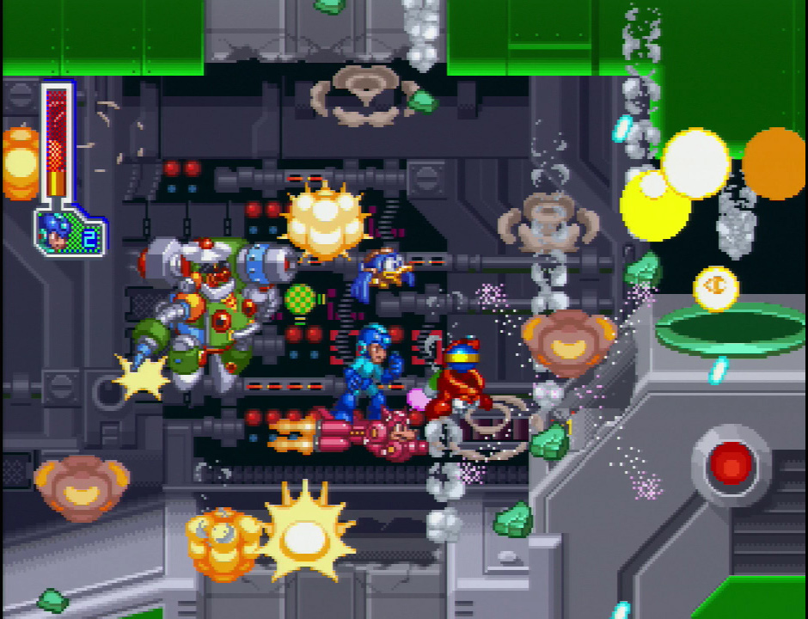Fonte: Megaman 8, Capcom, 1997, https://store.playstation.com/pt-pt/product/EP0102-CUSA02521_00-MEGAMANLEGACY000

É claro mais gêneros são capazes de unir mais de um estilo, porém devido à simplicidade do universo, fica mais fácil para integrar mais gêneros no jogo, “O jogador controla um personagem que tem que saltar de plataforma em plataforma, derrotando inimigos e acumulando pontos ou outros recursos.” (EQUIPE NZN, 2008).

2.2.2.2 Aventura
Os jogos de estilo de aventura são jogos em que uma história necessita ser contada para o seguimento do jogo, fazendo com que o jogador passar por desafios, “Jogos de aventura se baseiam na exploração de um cenário, onde para se passar de um local para outro o jogador é geralmente obrigado a resolver algum tipo de quebra-cabeças”(Mendonça, 2010), conhecer um mundo do personagem e dos diversos personagens interessantes em que o herói encontra no meio de sua jornada um exemplo seria a franquia de Uncharted (figura 3).
Figura 3: Cena de Uncharted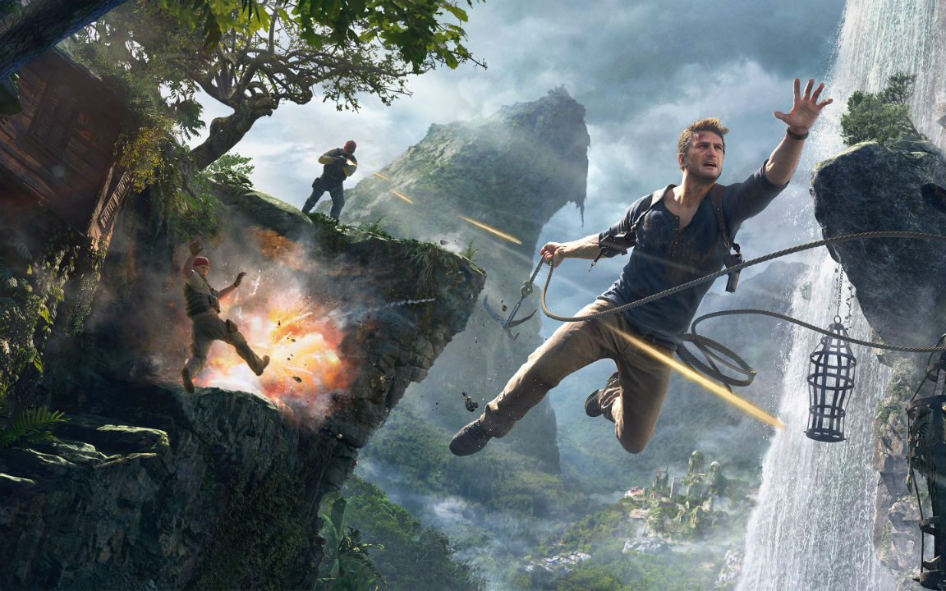
Fonte: Uncharted 4, Naught Dog, 2016, https://www.x-kom.pl/p/325353-konsola-playstation-sony-playstation-4-500gb-slim-uncharted-4.html

Os jogos de aventura são bastante famosos devido como sua como conta a transição da história e como permite ao jogador explorar o cenário e pode interagir com o cenário aumentando a imersão do jogador com o universo do jogo “Outro elemento importante é a exploração. A exploração envolve alimentar a curiosidade do jogador, e sacia-la aos poucos. Você pode criar um jogo exploratório com poucos cenários, como o caso do Day of The Tentacle, ou ainda um jogo gigantesco, cheio de belas paisagens, como Myst” (MENDONÇA, 2010), Geralmente os jogos de aventura são combinados com elementos de rpg, hack and slash ou fps para auxiliar na imersão do jogador.

2.2.2.3 Ação
Os jogos de ação são baseados em um gameplay que necessite de reações rápidas dos jogadores, este tipo de jogo geralmente são conhecidos por serem FPS como a franquia BattleField (figura 4) “O gênero de Ação (ou Aventura) compreende muitos jogos atuais, onde você deve guiar um personagem por um mapa e coletar itens, realizar missões, matar inimigos em tempo real ou, simplesmente, chegar a um determinado local.” (TOSCHI, 2012).

Figura 4: Gameplay de Battlefiled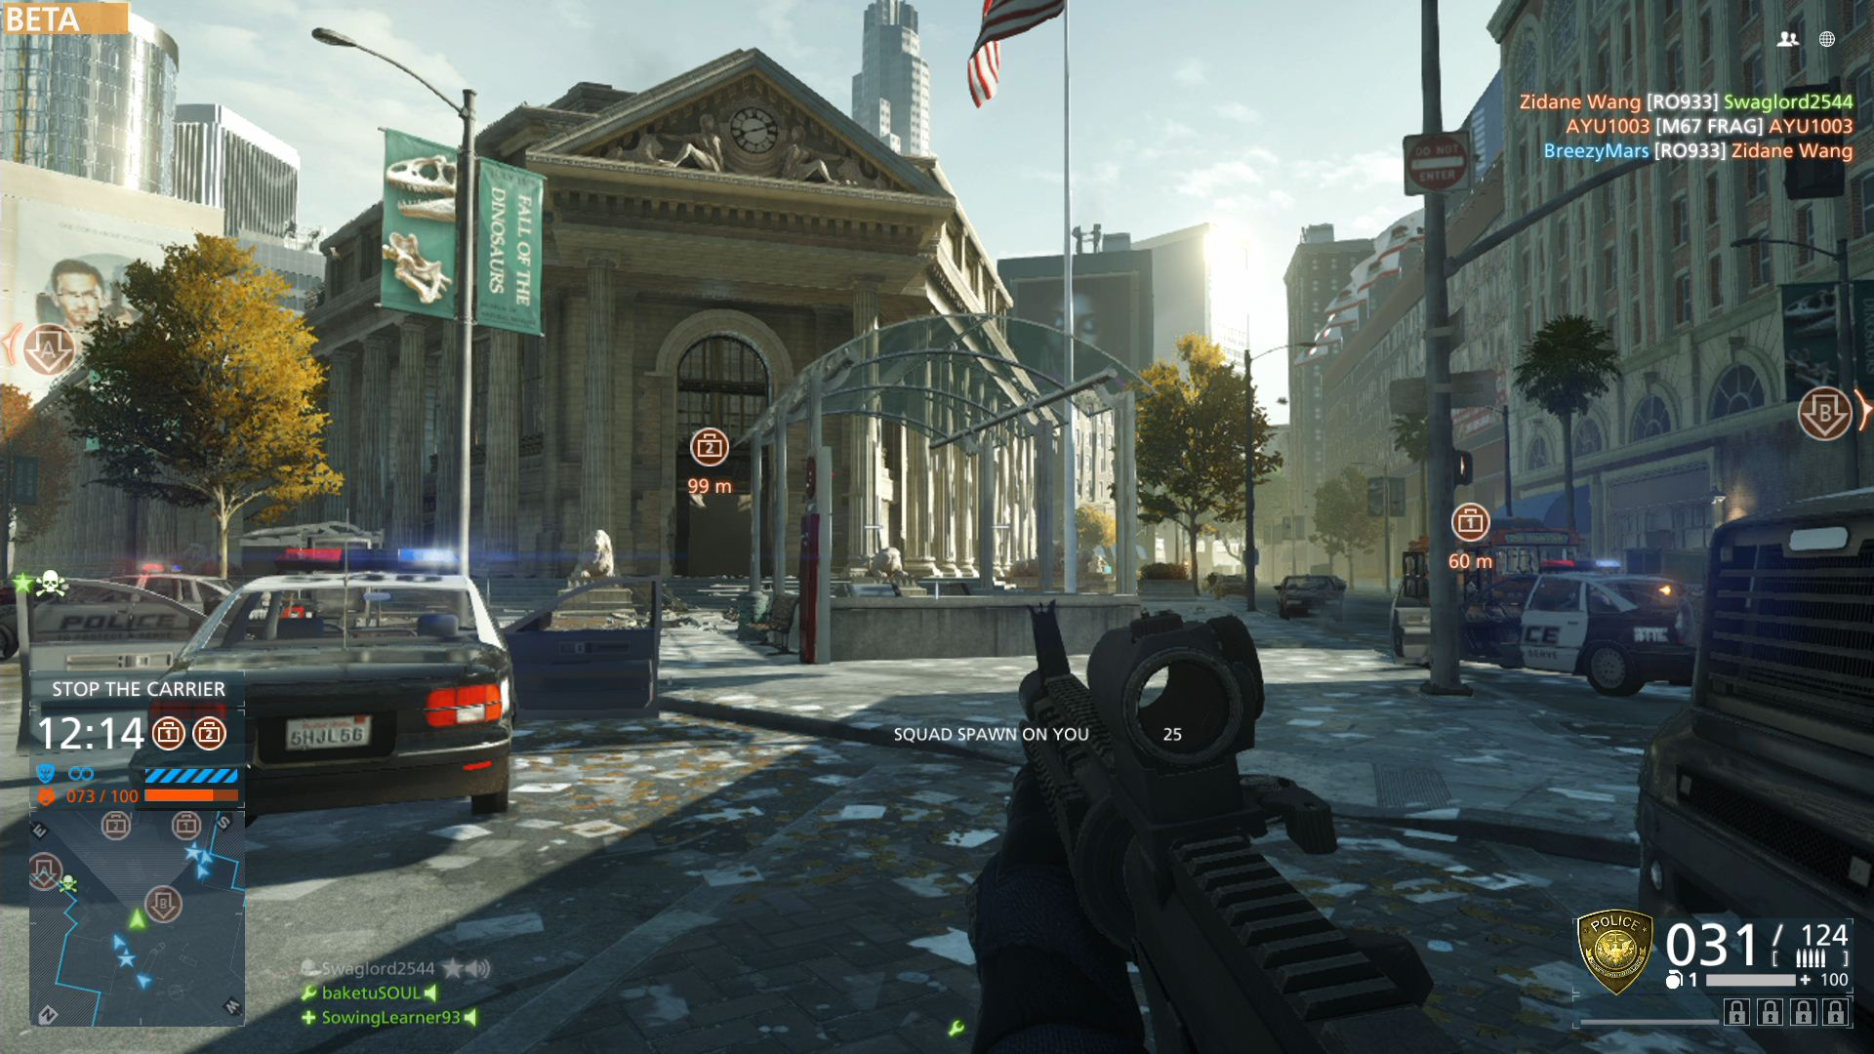
Fonte: Battlefield Hardline, EA, 2015, http://www.sharkgames.com.br/site/wp-content/uploads/2015/08/battlefield-hardline-xbox-one-1.jpg
Então basicamente os jogos deste gênero tenta fazer que o jogador sinta adrenalina e que utilize sua destreza e coordenação motora para se divertir com o jogo que possui um fluxo rápido e dinâmico, sendo que este tipo de jogo pede ao jogador fique atento ao máximo do tempo possível para não ser prejudicado pela falta da mesma “Do contrário dos jogos de aventura, os jogos de ação buscam adrenalina através da combinação de dois elementos: A rapidez do olhar e a coordenação motora do jogador.” (MENDONÇA, 2010).
Os jogos de ação são divididos em 2 categorias, violentos e os não violentos, os jogos violentos possuem mais espaço no mercado por causa de sua popularidade e da dinâmica que apresenta ao jogador para o desafiar, apesar de não conter violência em seu cargo chefe os jogos não violentos sendo que possui um foco de desenvolvimento para o público infantil onde o jogo possui uma estética mais simples e algumas vezes mais atrativa para as crianças “Geralmente, jogos de ação não violentos é criada com foco no mercado feminino, como no caso do Pacman, ou infantil, como na série Super Mario Bros.” (MENDONÇA, 2010),

2.2.2.4 Rpg
Os jogos da categoria de RPG geralmente consistem em jogos onde o estilo de luta é por turnos, a sua história é revelada aos poucos conforme os jogadores avancem nos mapas e em missões espalhadas no seu mapa, outra característica desse tipo de jogos é o controle que os jogadores possuem a habilidade de realizar o microgerenciamento de seus personagens, Final Fantasy (figura 5) é extremamente famoso neste gênero.
“Você deve incorporar um ou mais personagens e seguir por uma história, como a de um livro. É usual ter batalhas em turnos, missões, cavernas exploráveis e um banco de dados bem definido e complexo entre personagens, itens, habilidades, equipamentos, inimigos e atributos.”(TOSCHI, 2012).
Os RPGs são classificados em dois estilos, os japonese e os ocidentais, os dos tipos japoneses seguem um estilo de luta por turnos, sendo que cada personagem tem sua vez e pode apenas realizar um movimento por vez até que todos os personagens tenha completado sua ação, já os ocidentais não possui o conceito de turnos, pois todos os personagens se movam ao mesmo tempo e sua maior limitação em uma batalha seria a escolha de usar as skills ou itens, que ficam indisponíveis por um tempo limitado antes de serem liberadas para uso novamente.
Figura 5: Gameplay de Final Fantasy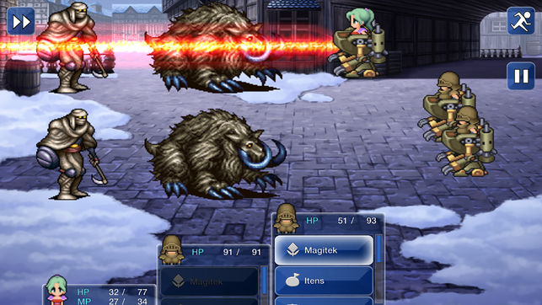
Fonte: Final Fantasy VI, Square Enix, 2014, https://itunes.apple.com/br/app/final-fantasy-vi/id719401490?mt=8
Se fizermos um panorama das fórmulas mais comuns adotadas atualmente, é possível classificar os RPGs em dois tipos: os americanos (vide Mass Effect, Dragon Age, Fallout 3, Skyrim etc.), em que há ação em tempo real, um elaborado sistema de diálogos e escolhas que podem definir o caráter e o rumo de seu personagem, e os RPGs japoneses – os ditos “J-RPGs” –, games que usam o ingrediente mais antigo do gênero: batalhas em turnos e outras características “orientais”. (MICALI, 2013)

Outro modo como os jogos vem utilizado o rpg como base para o desenvolvimento base, um exemplo seria o uso da árvore de skill e o sistema de níveis possibilitando uma maior liberdade do jogador de como montar seu estilo de jogo em seu personagem e o também de avaliar se o mesmo é forte ou fraco para passar por certa área determinada pelo nível de seus inimigos.
Diversos jogos ainda incorporam esses elementos, sem, no entanto ser considerados como RPGs, como por exemplo, de tiro podem possuir pontos de vida, como a franquia Mass Effect, de estratégia podem possuir pontos de experiência e por fim de corrida que podem permitir ganhar dinheiro a cada corrida para tunar o carro. (CARREGAL, 2017)

2.2.2.5 Estratégia
Os jogos de estratégia são jogos onde o jogador necessita gerenciar recursos limitados de um modo que possa concluir uma fase, esse tipo de jogo leva que o jogador análise cada movimento ou turno com o intuito de fazer a melhor estratégia para superar um desafio, a franquia de Fire Emblem (figura 6) é bem conhecida nesta categoria “Jogos em que é necessário o uso de estratégias, das mais diversas, por parte dos jogadores se encaixam neste gênero.”(TOSCHI, 2012).
Figura 6: Gameplay de Fire Emblem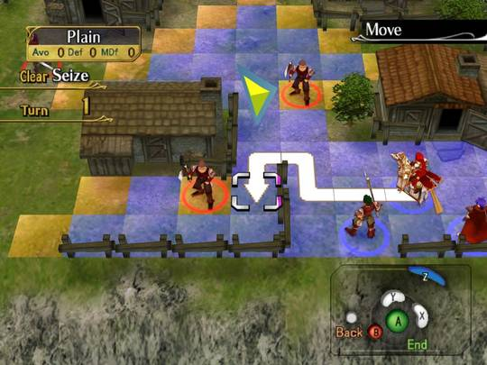
Fonte: Fire Emblem, Nintendo, 2005, https://gamefaqs.gamespot.com/gamecube/920189-fire-emblem-path-of-radiance/images/229
Claramente os jogos de estratégia podem ser classificado em dois tipos, os que divide em turnos as ações dos jogadores e aqueles que os jogadores agirem ao mesmo tempo que é conhecido como Real Time Strategies. Além do conceito de turnos, este tipo de gameplay permite ao jogador podere preparar o território ou exército da melhor forma possível com os recursos em que o jogo disponibiliza para realizar a tarefa em questão, tendo que fazer em seu turno ou ao mesmo tempo que seu adversário realiza sua estratégia, “A principal característica de um jogo de estratégia é a necessidade de administrar recursos para cumprir tarefas. Esses recursos geralmente são dinheiro, tropas, equipamentos e tecnologias.” (MENDONÇA, 2015).

2.2.2.6 Simuladores
Os jogos considerados como simulação possui o intuito de simular as operações do mundo real como andar de helicóptero e entre outras experiências do mundo real, um exemplo para essa categoria seria Flying Simulator(figura 7).
O fato é que os jogos de simulação nos permitem não apenas construir, mas criar algo do zero e exercitar a nossa criatividade de maneira única. É possível construir uma cidade e colocar à prova seu senso de administração. Você pode gerenciar o sistema de infraestrutura de todo um país, bancar o técnico de um time de futebol, pilotar um avião de guerra ou até mesmo assumir o volante de um possante carro de corrida.(KARASINSKI, 2012)
Figura 7: Gameplay de Flying Simulator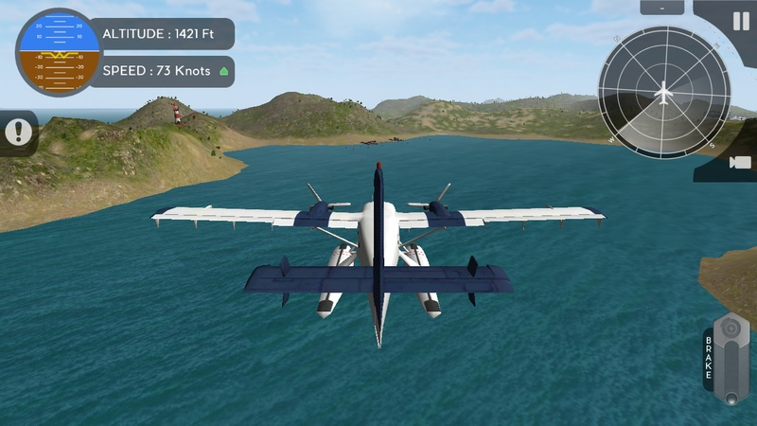
Fonte: Avion Flight Simulator, Microsoft, 2015, https://gadgets.ndtv.com/apps/reviews/avion-flight-simulator-2015-review-greed-guts-a-good-game-735135
Estes jogos de simulação também são utilizados por profissionais em diversas áreas para treinar seus conhecimentos e habilidades durante a execução de suas atividades, como exemplo pilotos de corridas utilizarem simuladores de corridas para auxiliar na percepção e reconhecimento da pista que o mesmo vai participar, “Na verdade, alguns desses simuladores são tão realistas que também servem de treinamentos oficiais em academias do exército e aeronáutica, sendo esses órgãos um dos grandes financiadores de vários títulos do gênero.” (MENDONÇA, 2010).

2.2.2.7 Esportes
Jogos de esportes são famosos pelo mundo, pois permite ao jogador jogar como o seu time de coração sendo como jogador ou técnico, seguindo as regras dos esportes reais, permite que o player se familiarize melhor com o jogo, um grande exemplo é o Fifa (figura 8), “este gênero é conhecido por representar em jogos todos os tipos de esporte existentes no mundo real.”(TOSCHI, 2012).

Figura 8: Gameplay de Fifa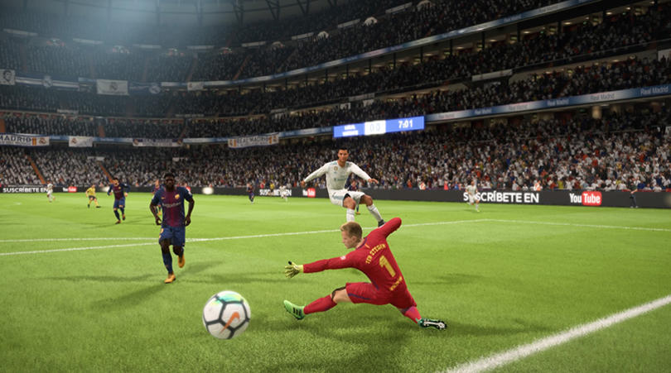
Fonte: Fifa 18, EA, 2018, https://www.fourfourtwo.com/features/fifa-18-review-ronaldo-its-fashionable-hate-mostly-exceptional
Apesar de que suas regras são baseadas nos esportes existentes, ainda existe a possibilidade dos estúdios de jogos alterar para criar uma modalidade ou dar um pouco mais de desafio ao jogador para se adaptar as novas regras e compreender como o jogo funciona, um exemplo disso pode ser dito no jogo chamado Downhill, pois no jogo é permitido em bater e atirar coisas em seus oponentes no esporte isto é proibido, “Ao desenvolver um jogo de esportes é de fundamental importância conhecer bem as regras do jogo em questão. Não só as regras comuns, mas também as regras mais obscuras, suas interpretações comuns e quando os diferentes juízes dão ou não preferência por aplica-las.” (MENDONÇA, 2013).

2.2.2.8 Luta
Os jogos de luta tem a tendência de rodadas rápidas entre 2 players, onde cada um controla um personagem e usando combinações de ataques ou se defendendo, com o objetivo de finalizar a vida de seu oponente, um dos mais famosos jogos de luta é o Mortal Kombat (figura 9), “Este gênero traz jogos onde aparecem personagens, muitas vezes em duas dimensões, que se enfrentam em lutas com golpes e possíveis habilidades especiais.” (TOSCHI, 2012).
Figura 9: Gameplay de Mortal Kombat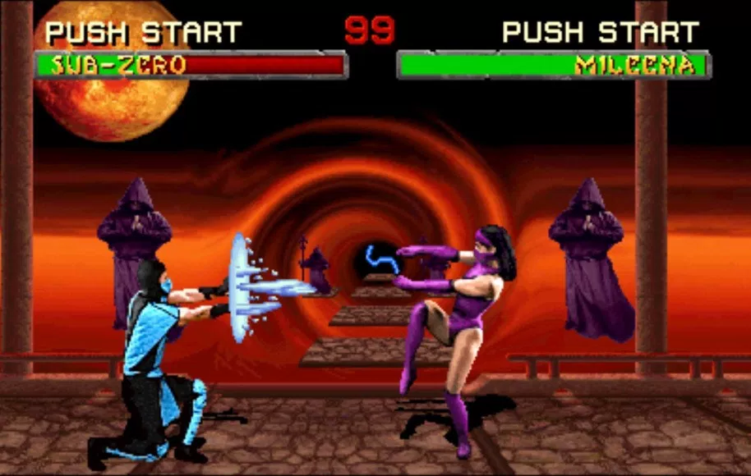
Fonte: Mortal Kombat 2, NetherRealms, 1993, https://canoticias.pt/historia-do-mortal-kombat/

Esse tipo de jogo se tornou bastante popular devido seu tipo de jogabilidade e a competição que este tipo de jogo gera ao colocar 2 pessoas se enfrentando, em busca de ver que é o melhor no jogo, visando esse ponto foram criados campeonatos para pessoas mostrarem o fruto de seus treinamentos em busca do título de campeão naquela edição do campeonato, apesar que os campeonatos não só existem neste tipo de jogo, porém é o que permite qualquer pessoa sem um time participar, pois nele tudo que conta é a habilidade do jogador em sair vitorioso da partida, “Os jogadores provam sua habilidade com diferentes combinações de tecla, que devem ser pressionadas na hora certa” (MENDONÇA, 2010).

2.2.2.9 Casuais
Jogos causais possui uma definição diferente das demais categorias, pois ele deve apenas seguir uma ideia, ele deve ser simples de jogar, possuem uma interface simples com que permita ao jogador se habituar mais fácil, e esse jogo não tem necessidade que a curva de aprendizado do player seja muito grande, pois isso faz com que eles parem de jogar o jogo, um exemplo dessa categoria é o Angry Birds(figura 10), “Bom, continuando com sua linha de raciocínio, o sujeito levanta algumas características para que um jogo se enquadre nessa categoria, como a possibilidade dos títulos ser jogado em sessões curtas, não possuir um final definitivo e poder ser ‘rejogado’ infinitamente.”(Prata, 2009).

Figura 10: Gameplay de Angry Birds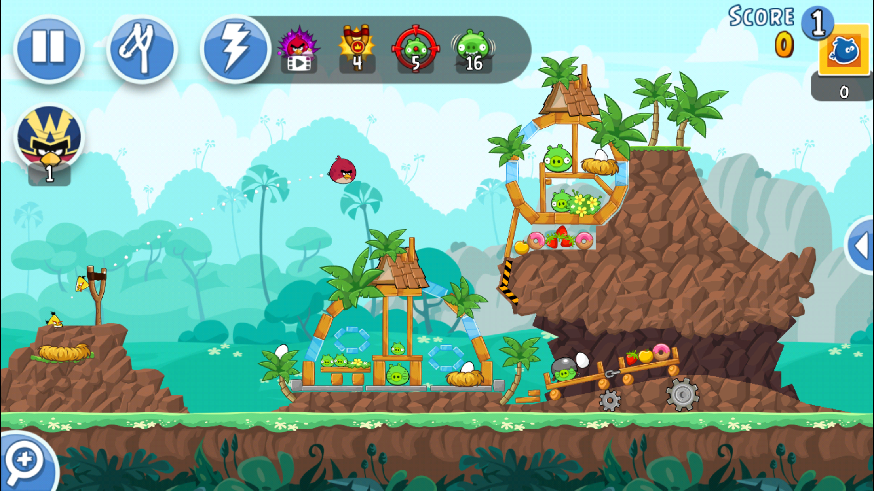
Fonte: Angry Birds, Rovio, 2009, https://www.macworld.com/article/3072653/software-games/fair-or-fowl-we-rank-all-16-angry-birds-games.html#slide9
O conceito por trás dos jogos causais é de apenas passar o tempo, não obrigando ao jogador que fique horas tentando ser o melhor ou resolvendo um quebra-cabeça difícil para poder seguir em frente com o jogo, por isso grande parte desse tipo de jogo são jogáveis nos smartphones onde atinge, assim podendo chegar nas mãos de diversos tipos de jogadores que não estão a procura de grandes desafios, apenas de se divertirem para passar o tempo, “Depois de realizar algumas pesquisa, o autor chegou a conclusão inicial de que a mídia costuma rotular como casuais aqueles jogos onde a violência não é encontrada, o que diga-se de passagem, não faz o menor sentido, nem para ele, nem para mim”. (PRATA, 2009).

2.2.2.10 Educativos
A categoria de jogos educativos possuem a missão de ensinar os jogadores sobre o seu tema de uma forma divertida, este tipo de jogo possui um público-alvo jovem, geralmente crianças, um exemplo famoso é Turma da Galinha Pintadinha (figura 11) “Os jogos eletrônicos educativos são desenvolvidos para serem utilizados especificamente em atividades de ensino e aprendizagem, integrando conteúdos educacionais à estrutura de um jogo eletrônico.” (Aguiar, 2010)
Figura 11: Gameplay de Galinha Pintadinha
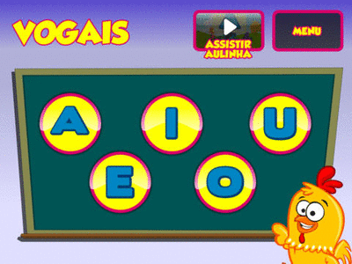Fonte: Galinha Pintadinha, 01digital, 2018, https://play.google.com/store/apps/details?id=br.com.zeroum.turmadagalinha&hl=pt_BR
Apesar de produtores de conteúdo de infantil busca promover sua marca através de jogos educativos infantis, sendo que para a construção deste tipo de jogo, os encarregados de desenvolver devem pensar sobre o que o jogo vai ensinar e como deixar um quebra-cabeça simples para que seu público possa aprender e se divertir enquanto joga “É através do jogo que a criança aprende a agir, sua curiosidade é estimulada, adquire iniciativa e autoconfiança, proporciona o desenvolvimento da linguagem, do pensamento e da concentração.” (AMARAL, 2013).

2.2.2.11 Puzzles
A categoria de Puzzle é composta por apenas de jogos para testar a inteligência de seus jogadores os provendo de diversos desafios a serem superados, um grande exemplo dessa categoria é o Tetris (figura 12), “quebrar a cabeça é o objetivo destes jogos. Os jogos de puzzle geralmente trazem desafios, enigmas e quebra-cabeças para serem desvendados, onde o raciocínio lógico e a imaginação são fundamentais.” (TOSCHI, 2012).

Figura 12: Gameplay de Tetris
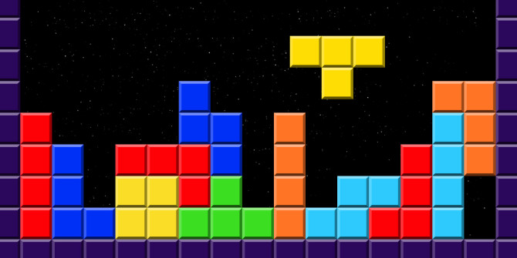Fonte: Tetris, Sega, 2014, https://www.makeuseof.com/tag/30-years-tetris-history-worlds-beloved-puzzle-game/
Apesar de ser uma categoria de gameplay, muitos jogos o utilizam deles para proporcionar um desafio para o jogador durante sua jornada, um puzzle não tem a necessidade de ser muito complicado a um ponto que qualquer um venha desistir de continuar jogando, sendo assim os desenvolvedores necessitam mediar o nível de dificuldade para que possa ser desafiador para o jogador, porém não ser uma experiência frustrante para que o jogador pare de jogar.

É comum que quebra-cabeças tenham pontos sem retorno (dead-ends). Ou seja, o jogador se põe numa situação que não há alternativa a não ser reinicia-lo. Pontos de retorno podem ser interessantes, mas se usados em excesso podem levar a frustração, especialmente em quebra-cabeças com ambientação. (MENDONÇA, 2013)

2.2.3 Gameplay

Após decidir a categoria do jogo a ser desenvolvido, deve-se verificar qual seria o melhor gameplay de seu jogo para verificar o funcionamento desse estilo com o conceito pensado, o gameplay é utilizado para identificar qual vai ser a função do jogador no jogo, em outras palavras é a mecânica correndo por baixo de todos gráficos que o jogador esta vendo, o que ele deve fazer enquanto está aproveitando o jogo, “Esta definição se assemelha à primeira parte da definição de jogabilidade citada acima, que diz que jogabilidade é ‘a virtude que um jogo possui para ser fácil e intuitivo de se jogar’, e está bastante relacionada à curva de aprendizagem de um jogo”(VANNUCCHI; PRADO, 2009) para um gameplay produzir uma boa experiência ao jogador deve-se levar em conta a imersão que o mesmo vai providenciar ao jogador utilizando de base a categoria que o mesmo foi classificado. Para isso o Gamer Designer deve ser capaz de imaginar o comportamento do jogo, quais são as regras que um jogador deve seguir para aproveitar o jogo.
Ao decidir o gameplay é interessante começar a planejar as questões visuais do jogo pois o mesmo pode ser utilizado para definir como o jogo deve funcionar e como o jogador deve interagir com o mesmo, um exemplo é o jogo Dead Space onde seus cenários possuem uma coloração mais escura e muitos ruídos pode ser ouvido pelo jogador conforme o mesmo vai caminhado pela fase e interagindo com a mesma, fazendo com o jogador fique mais tenso, “Para o desenvolvedor é importante saber os conceitos básicos da construção de jogos para criar experiências lúdicas e desafiadoras que resultam em uma ‘jogabilidade’ fluida e envolvente”.(Milhomem, 2016), sendo que essa seria a ideia que a produtora gostaria que o jogador estivesse sentido tenso ao jogar seu jogo.

2.2.4 PUBLICO ALVO

Agora deve se analisar um importante ponto para analisar, quem vai ser o público alvo, a quem o jogo deve ser oferecido, nem todo o tipo de conteúdo pode ser entregue a todas as idades, com a definição do público alvo, vai auxiliar os desenvolvedores a planejar o que deve ser criado, que tipo de conteúdo, história, tipos de personagens, “Público-alvo trata-se de um grupo específico de consumidores ou organizações que compartilham um perfil semelhante e por isso devem ser o foco das ações de marketing e vendas da sua empresa, uma vez que estão mais dispostos a adquirir os produtos/serviços que ela oferece.” (MAGALHÃES, 2017).
Para definir um público alvo, a equipe deve analisar o mercado consumidor, levantar informações sobre o jogo e verificar qual seria a faixa etária mais ideal para o jogo, “Para quem você está desenvolvendo o seu jogo? É um nicho de mercado de fãs de um gênero específico?(GATES, 2004)”, se o jogo envolve algum tipo de hobby em específico, como exemplo esporte, a equipe deve pensar em uma estimativa sobre a venda do jogo para o público alvo escolhido.
A caracterização de um jogo é bastante influenciada pelo público alvo em questão, uma profunda análise deve se levar em respeito a isso, pois pode servir como uma chave para o sucesso de seu jogo, jogos com o público alvo bem definido pode acarretar no sucesso de seu jogo ou causar a falta do mesmo.
Com escopo que vai além do simples entretenimento e um alcance cada dia mais amplo, um jogo bem produzido pode servir de ferramenta para complementar de forma criativa um processo de formação e aprendizado, uma pesquisa científica ou, até mesmo, a comunicação de determinada marca ao seu público-alvo. Dentro deste contexto podemos citar, por exemplo, os Serious Games, que por terem conteúdo educacional ou científico são, geralmente, feitos sob encomenda e financiados por instituições privadas com interesses específicos ou através de bolsas de fomento oferecidas pelo Governo, em sua maioria sob o conceito de “pesquisa”.(Bassin, 2015)

Sendo assim o sucesso ou o fracasso do jogo, tem uma grande representação parte vindo de como o estúdio é capaz de analisar o mercado consumidor e o quanto é capaz de promover seu jogo para o mercado consumidor, “Em uma geração que busca por criar vínculos cada vez mais estreitos com empresas (inclusive com as de jogos), o sucesso do seu jogo está muito mais ligado as experiências criadas do que apenas com os sistemas embutidos ali.” (HUGO, 2018).

2.2.5 HISTORIA

A história é um elemento a ser decidido no documento de game design pois é através dela em que os envolvidos se familiarize com o que criar como conteúdo que deve ser criado, não há necessidade que crie toda a história do jogo,“Com o mínimo de história de suporte possível, descreva o game do começo ao fim.”(vnavarro, 2014) a equipe deve apenas criar um resumo simples para retratar o que vai ocorrer no jogo.
Quando é escolhido o tema, sua história a equipe deve ir em busca em qual plataforma o jogo deve funcionar, com isso a equipe vai ter que analisar como o mercado de jogos reagindo aos novos lançamentos, qual a plataforma mais utilizada pelos jogadores, assim como estimar quais os tipos de sistemas e softwares necessários para a criação do jogo.
Escolha uma plataforma de destino para o seu jogo e indique se você planeja portar o jogo para outra plataforma também. Se você está desenvolvendo um jogo para iPhone, considere se você planeja desenvolver uma versão baseada no Android. Seu jogo será otimizado para rodar em smartphones? e comprimidos? (Tradução de NOVAK, 2012)
Para isso o documento de game designer necessita de um levantamento dos sistemas necessários, assim como um levanta mento financeiro para auxiliar aos produtores avaliarem se a ideia o quanto este produto vai ter que ser investido,
Aqui é necessário um documento de planejamento financeiro, que pode muito bem ser uma planilha. É fundamental controlar as entradas de recursos financeiros para saber em que momento gastar durante o desenvolvimento, para evitar que chegue em algum ponto e o projeto pare por falta de recursos. (CIDADE GAMER, 2012)

3. Método

Neste capítulo é contextualizado o tipo de pesquisa vai ser aplicada para buscar matérias (livros e revistas) e ideias (tutoriais e site) para gerar um produto final se baseando nas técnicas utilizadas pelos grandes estúdios desenvolvedores de games.

3.1 tipo de pesquisa
O método de pesquisa utilizado nesta pesquisa vai ser o tipo de pesquisa aplicada, que é descrito como o ato de pesquisar, rejeitar ou comprovar por materiais utilizados para o desenvolvimento do estudo, assim gerando modelos teóricos e aplicações do mesmo buscando comprovar o que foi pesquisado “A pesquisa explicativa tem, como principal preocupação, identificar os fatores que contribuem com a ocorrência de um fenômeno.” (MORETTI, 2018). Para a construção do game design também vai ser utilizado da pesquisa explanatória “Com isso ele consegue adquirir familiaridade com o tema. O estudo exploratório procura entender como as coisas funcionam.” (MORETTI, 2018) é o ato de buscar a maior quantidade de informação que permite a pessoa que está realizando a pesquisa tenha uma familiaridade maior como tema pesquisado, para obter mais conhecimento é utilizado de revisões bibliográficas, revistas, teses, protótipos entre outros meios utilizados para gerar informação.

3.2 Etapas
O projeto apresenta as seguintes etapas para a criação do projeto:
- Pesquisas bibliográficas em livros, sites e materiais produzidos em revistas sobre o assunto em questão;
- Utilizar comunidades em busca de coletar técnicas e informações sobre o tema de desenvolvimento de games;
- Descrever todas as etapas para desenvolvimento de games;
- Buscar informações sobre as ferramentas utilizadas no projeto em tutoriais e comunidades de desenvolvedores;
- Utilizar o material e técnicas estudadas para a criação do documento de game design deste projeto;

3.2 Delimitação
As pesquisas realizadas para o desenvolvimento deste projeto possui o intuito de auxiliar na construção de um GDD, buscando por técnicas, teorias e exemplos para o desenvolvimento do modelo e o uso dessas informações para permitir em analisar que tipo de jogo descrito no GDD, como descrever um tipo de história que agrada os consumidores, como analisar o mercado consumidor e como utilizar as informações pesquisadas para planejar e detalhar o GDD do jogo que tenha uma boa recepção pelas opiniões dos jogadores.

4. Game Design
Antes de iniciar o desenvolvimento do jogo proposto nesse trabalho, é apresentado neste capítulo o Game Design Document. O primeiro passo é de a escolha do nome do projeto, este nome pode ser o nome final ou pode ser alterado no jogo final, o intuito é de dar um nome para identificar o projeto que está sendo produzido, pois grandes empresas possuem mais de um projeto sendo feito ao mesmo tempo.

Nome do projeto:
World’s Tale

Autor:
Eric Xavier

Gênero do jogo
Simulação, RPG e estratégia

Resumo do jogo
Acompanhe a histórias dos personagens e tome as decisões em que acredite ser a mais corretas tendo em mente que tal decisão pode alterar o fluxo da batalha, e eventos que vão preceder aos acontecimentos da história, como liberar uma arma, uma skill ou outro personagem para seu exército, ao decorrer do jogo o jogador vai entrar em combate onde ele deve encontrar a melhor estratégia para que seu exército vença a batalha, para vencer o jogador deve concluir a missão da fase ou dominar a base inimiga.

Principais características:
- Escolhas de ações, alteram o curso das missões ou histórias
  - Ao decorrer da história ser contada para o jogador usando imagens e texto, em algumas ocasiões será apresentado 2 opções para selecionar onde pode indicar uma ação ou uma fala do avatar, algumas dessas opções pode mudar da rota da história contada até o momento para o player;
  - Certas batalhas pode existir algum tipo de evento que pode alterar o rumo da batalha, como exemplo existir um personagem inimigo se tornar seu aliado, evitar matar um inimigo que mais tarde o mesmo pode virar um aliado, uma missão para completar na batalha podendo liberar uma arma ou uma side story;
  - Algumas das ações que ocorrem durante a história contada do jogo pode alterar o rumo da batalha e gerar um evento que pode tornar mais fácil ou dificultar a batalha assim como poder liberar side stories para o jogador poder jogar.
- Evolução dos personagens:
  - Cada personagem ganham experiências após a batalha, sendo que se o mesmo não conseguir ganhar a luta recebe um pouco de experiência, sendo que se o personagem vencer a luta, ele ganha mais experiência assim aumentando o seu nível e ganhando pontos de status e skill points;
  - Cada personagem vai ter sua skill tree própria onde o jogador terá a liberdade de decidir que skills vai escolher para determinado personagem;
  - Utilizando a mecânica de gatcha o jogador vai receber skills passivas para equipar com os personagens de acordo com sua necessidade ou estratégia.
- Escolher as melhores skills para as batalhas:
  - O jogador deve utilizar as skills do personagem e as passivas para auxiliar em sua batalha, pois além de aumentar o dano e causar dano em um inimigo ou mais as mesmas pode servir para gerar buff ou debuff ;
  - Com isso o jogador deve equipar o seu personagem com as skills que o mesmo julgar necessárias para alcançar a vitória na batalha.
- Defenda sua base e conquiste a base inimiga ou complete a missão apresentadas:
  - No intuito de evitar a derrota o jogador deve planejar quais personagens mover, quais skills utilizar, como impedir o avanço de seus inimigos, movendo os personagens em determinados pontos no mapa visando em alcançar seu objetivo para vitória;
- Planeje as ações de seu exército:
  - O jogador terá total liberdade em mexer e alocar os personagens na posição que melhor agradar sua estratégia;
  - Utilizar das skills passivas e da árvore de talento para derrotar seus inimigos ou causar uma boa quantidade de dano no mesmo;
  - Utilizar de habilidades de curas e aumentar o status de seu exército assim como diminuir de seu oponente facilitando a sobrevivência de seu exército no turno do adversário.
- Acompanhe a história do jogo:
  - Ler a história e ver as imagens que contam os acontecimentos do momento que o jogador está no momento;
  - Liberar side stories para aprofundar mais no universo e liberar mais caminhos para melhorar seu exército ou mudar o rumo da história.

Publico Alvo:
O jogo é destinado a jogadores com uma faixa etária ampla, desde adolescentes a adultos, onde visam a jogar um jogo mais focado em construir estratégias e gerenciar seu recursos, que possua um interesse na mitologia e religiões do mundo.

Jogos semelhantes:
Serie Fire Emblem, Bomberman Wars, Advance War, Xcom, Xadrez, Mario Rabbids Kingdom Battle, Final Fantasy Tatics, Skycraper, Serie Disgaea, Alchemist

História:
Desde a antiguidade houve um equilíbrio entre a humanidade e os guardiões, e em busca de poder para governar o mundo alguns humanos foram capazes de alcançar a estado de divindades e este seletos humanos começaram a liderar as tropas dos humanos e deram início da subjugação dos guardiões, os difamando como monstros, graças este novo poder permitiu que os humanos virassem o jogo ao seu favor, encurralados os guardiões fugiram e levaram consigo o limbo que contém a chave dada pela deusa terra para controlar o planeta, com o passar dos tempos a humanidade ainda tenta entrar na dimensão do limbo para obter o controle do planeta e assim com o passar dos anos os guardiões foram caindo aos poucos e ao observar que a situação apenas piorou com o passar dos anos a deusa como seu último ato, resolve reencarnar a alma do dragão que os deuses mais temia em um corpo humano esperando que ele seja capaz de terminar essa guerra milenar.

Mecânica:
- O jogador ganha personagens de acordo como ele for avançando na história;
- Os personagens que o jogador ganha podem ser classificados em guardiões e espíritos;
- Um espírito não é capaz de ser jogável se o mesmo não for invocado por um guardião;
- Um guardião pode invocar até 4 espíritos, porém 1 por turno e se o guardião for derrotado o espírito será retirado de campo até ser invocado novamente;
- Um guardião que tem um espírito equipado pode aumentar o nível de poder do guardião;
- Durante a história ocorre eventos onde o jogador deve escolher qual ação ele prefere tomar, está ação terá consequência do rumo da história ou do rumo da batalha;
- O jogador poderá escolher um modelo para ser o seu avatar durante o jogo, assumindo a posição de estrategista do exército do jogador e terá participação do mesmo na história e nas batalhas;
- Todos os personagens e inimigos pode ter uma ou mais classes de armas;
- O combate do jogo segue a regra de pedra, papel e tesoura, ou seja, uma arma tem vantagem sobre um tipo de arma, porém é fraco contra outro tipo;
- Existe 4 classes de tipos de arma, a classe vermelha, onde é enquadrado a espada, magia arcana e a seal stone vermelhas, classe azul, onde é enquadrado a lança, magia negra e a seal stone azul, classe verde, onde é enquadrado o machado, magia de natureza e a seal stone verde, e a classe cinza onde é enquadrado o arco e flecha, cajado e a adaga;
- Cada unidade também é divido em classes de movimento, infantaria podem andar por 5 casas, ao entrar em florestas e bases ou ruínas onde perde 2 casas de movimento, montaria onda anda 8 casas, não podem entrar em ruínas, em florestas perdem 3 casas de movimento, voadores onde andam 6 casas e não tem penalidade de movimento sobre a estrutura localizada no chão, e a infantaria pesada onde andam 3 casas e ao entrar em florestas e bases ou ruínas onde perde 2 casas de movimento;
- Uma unidade pode trocar sua arma antes de atacar, e vai permanecer com ela até o término do turno do oponente, a não ser que uma unidade com a habilidade de permitir que uma unidade possa atacar novamente no mesmo turno;
- A troca de arma só pode ser feito somente antes de usar uma magia, ou antes de atacar, após isso a unidade ficará incapacitada de realizar um movimento até seu próximo turno ou o uso de um skill que permite a unidade se mexer novamente;
- Uma unidade que a skill que permite outra unidade mover após seu movimento não pode usar essa skill em uma unidade equipada com a mesma skill ou que possui efeito semelhante;
- Um ataque ou magia ocorre somente se o inimigo estiver na zona de ataque que é localizada após o limite máximo de passo que a unidade pode andar;
- Ataques são classificados em ataques a curta distância ou ataques a longa distância, sendo que ataques mágicos são classificados como ataques a longa distância somente;
- As skill de magias possuem uma distância maior de acerto e podem acertar um inimigo ou mais assim como as skills de cura;
- Healers utiliza a cura pelo uso do cajado quando uma unidade se encontra dentro da zona de cura, localizada no limite da quantidade de passos;
- Cada unidade possui sua própria árvore de skills;
- Cada unidade possui 6 slots de skills externas;
- O jogador pode ganhar skills externas ou invocar as mesmas utilizados pontos de batalhas;
- Ao utilizar uma skill externa, o jogador perde uma de seu estoque, sendo assim o jogador podem ter várias de uma mesma skill;
- As skills externas podem ser divididas em, skills de movimento, buff, debuff e construção;
- As skills de construção são consumidas apenas uma por missão;
- O jogador pode escolher as skills externas de uma unidade antes da batalha começar ou deixar já pronto, pois a configuração é salva de batalha a batalha;
- Quando uma unidade troca de arma, é possível que a arma utilizada troque a condição de movimento da unidade também, exemplo, uma infantaria troca sua arma para uma arma pesada assim o mudando de classe de movimento para infantaria pesada;
- Durante a história do jogo existe a chance de que ocorra um evento de escolha do jogador, onde tal escolha que pode mudar o rumo da história ou batalha;
- Durante as batalhas pode ocorrer que o jogador tenha de interagir com os aliados, inimigos ou cenário em que pode resultar na mudança do rumo da história ou batalha;
- Para vencer, o jogador deve eliminar todos os inimigos em um turno, ou destruir todas as bases inimigas, que a mesma condição pode ocasionar em sua derrota;
- Todas as unidades abatidas em luta retornam depois de 4 turnos na base de seus respectivos exércitos;
- Cada base ao início de seu turno recupera 10 de hp da unidade que a estiver ocupando assim como suas adjacentes;
- As bases permitem uma unidade se teleporte de uma base para outra se o espaço não estiver sendo ocupado por outra unidade, tanto inimiga quanto aliada;
- Quando uma unidade declara ataque a base, a mesma não vai poder se mexer no mesmo turno e a base perde 1 hp de sua capacidade total, sendo que a mesma não pode retornar os hp perdidos, ao zerar a base se torna propriedade do exército que a conquistou;
- Se as unidades do jogador for derrotada em campo, o mesmo terá um countdown para o retorno do mesmo em batalha, caso o jogador vença a batalha a unidade caída ainda vai continuara fora de combate até término do countdown que se encontrava na batalha anterior.
- As unidades possuem níveis e ganham EXP quando derrotar um inimigo, a mesma recebe uma pequena parte quando a batalha ocorre e ela não derrota o inimigo mais ambos sobrevivem, ou no caso de healers quando curar alguém;
- As unidades possuem um sistema de medo, onde se tal condição for encontrada em campo ou batalha a unidade vai realizar um movimento diferente do esperado, como exemplo se a unidade na se da bem com luz, caso o mesmo seja atacado por um ataque composto de luz o mesmo não vai contra atacar;
- As unidades possuem 5 atributos para composição do personagem, eles são HP para indicar a quantidade de vida a unidade possui, ATK onde indica a quantidade de pontos a unidade tem para ataque, DEF onde indica a quantidade de pontos para se defender de um ataque, SPD que indica a velocidade da unidade e RES que é a resistência da unidade para suportar ataques mágicos;
- O calculo para as batalhas possui duas categorias, sendo que a fórmula é apresentado a seguir:
  - Físico:
    - (UnidadeAtk * Skill * TE) – UnidadeAdvDef
  - Magico:
    - (UnidadeAtk * Skill * TE) – UnidadeAdvRes
      - Assumindo os seguintes valores para Skill:
        - Vantagem = 1,2x
        - Neutro = 1x
        - Desvantagem = 0,8x
      - Assumindo só seguintes valores para Triangulo de Equipamento
        - Vantagem = 1,5x
        - Neutro = 1x
        - Cajados = 0,5x

Gameplay:
O jogador escolhe um dos tipos de avatar para o representar na história sendo que o mesmo também vai decidir qual vai ser o equipamento inicial do mesmo, assim como de alguns membros do seu exército.
O jogo conta a história em texto, sendo que algumas vezes algumas imagens vão demonstrar o que está ocorrendo na história para melhor conhecimento do jogador, sendo que durante o jogador precisa realizar uma escolha para determinar como a história vai prosseguir ou como uma batalha ou missão vai acontecer, como exemplo se o jogador decidir em ajudar alguém que apareceu na história, se o jogador decidir em não ajudar a história vai seguir outros eventos em que ao levar a luta final o jogador tem de salvar um Non-Player Character (NPC) porém por ter demorado a chegar no local o NPC vai ter menos vida do que se o jogador tivesse decido em ajudar logo no início. Sendo que algumas vezes pode ocorrer que o jogador tenha de usar uma unidade para interagir com algum personagem no campo de batalha.
As batalhas do jogo funciona da seguinte maneira o jogador deve guiar uma unidade de um ponto “A” até o ponto “B”, sendo que este ponto “B” pode ser um local, um inimigo, uma base, etc, para locomover uma unidade o jogador deve selecionar uma unidade, ao selecionar a unidade vai carregar a quantidade de passos que está unidade pode andar, sendo que a quantidade de passos pode sofrer decréscimos de acordo com o campo em a unidade se encontra, os tipos de classes podem ser verificados na tabela de movimentação das unidades(Quadro 1).

Classe | Número de Passo | Florestas | Bases ou Ruínas
Infantaria | 5 | 3 | 3
Infantaria pesada | 3 | 1 | 1
Montaria | 8 | 5 | 0
Alados | 6 | 6 | 6
Quadro 1: Movimentação das Unidades

Ao final da área de passo é encontrado a zona de ataque, e cada ataque uma distância requirida para o ataque ou o contra ataque seja realizado e seguindo a regra de jogo de papel e tesoura cada arma pertence a uma classe e que essa classe possui vantagens sobre uma classe e fraqueza sobre outra classe, onde pode ser verificado na tabela da zona de ataque das unidades(Quadro 2).

Classe de Armas | Tipo de arma | Zona de ataque | Tipo de Ataque | Fraquezas | Vantagens
Vermelho | Espada | 1 | Físico | Azul | Verde
Vermelho | Magia Arcana | 2 | Magico | Azul | Verde
Vermelho | Seal Stone | 1 | Magico | Azul | Verde
Azul | Lança | 1 | Físico | Verde | Vermelho
Azul | Magia Negra | 2 | Magico | Verde | Vermelho
Azul | Seal Stone | 1 | Magico | Verde | Vermelho
Verde | Machado | 1 | Físico | Vermelho | Azul
Verde | Magia Natural | 2 | Magico | Vermelho | Azul
Verde | Seal Stone | 1 | Magico | Vermelho | Azul
Cinza | Arco | 2 | Físico | Não se aplica | Não se aplica
Cinza | Cajado | 2 | Magico | Não se aplica | Não se aplica
Cinza | Adaga | 2 | Físico | Não se aplica | Não se aplica
Quadro 2: Zona de Ataque das Unidades
O jogador pode realizar a troca de arma equipada em sua unidade enquanto sua unidade estiver disponível para movimento ou antes de atacar, para isso o jogador vê o menu onde indica equipamento, ao acessar ele poderá escolher que arma disponível em seu menu, sendo que uma unidade pode ter mais de um tipo de arma da mesma ou diferente classe, e que algumas unidades sofrem uma mudança em sua classe de movimento (quadro 1).
As lutas só ocorrem entre uma unidade do jogador contra uma unidade do NPC, sendo assim não existe a possibilidade de ter 2 unidades lutando ao mesmo tempo contra uma apenas, sendo assim ao término de uma batalha, outra unidade pode a vir batalhar com a unidade anterior que estava sendo atacada.
Além de atacar as unidades em campo, existem bases para serem atacadas, sendo assim uma unidade pode atacar uma base se a mesma não estiver ocupada por uma unidade inimiga.
As condições para a vitória da luta se leva ao fato de que o jogador deve destruir todas as 3 bases do inimigo, ou se capaz de derrotar todas as unidades do adversário antes delas retornarem para a batalha novamente.
Ao término da batalha o jogador recebe pontos de batalhas, onde elas podem ser utilizadas para realizar summon de skills.
As skill são cumulativas, pois quando utilizadas em batalha será retirado do inventário do jogador, sendo que certas skill não pode ser possível de ser equipada em algumas unidades devido que elas não se encaixa na classe da unidade equipada.
Ao participar da batalha ou vencer a unidade ganha experiência para passar de nível, quando a unidade passar para o próximo nível seus status vão aumentar automaticamente, porém o jogador poderá escolher qual habilidade ele vai adquirir na árvore de habilidades do personagem.

Hardware:
Para o funcionamento do jogo, é necessário que o jogador possua um smartfone com o sistema operacional Android 4 ou maior ou ter um Iphone 6 ou maior para o funcionamento do jogo.

Controles:
Devido ao desenvolvimento do jogo ser para smartphones, tudo que é necessário é de utilizar os dedos do jogador para selecionar os componentes do jogo, sendo eles botões, personagens.
O ato de pressionar é utilizado para selecionar ou apertar um botão, como exemplo o jogador apertar o botão de magias para abrir a lista de magias, ou apertar uma unidade no jogo para poder realizar um movimento no personagem selecionado.
O ato de deslizar é utilizado para percorrer listas, como a lista dos capítulos passados ou a lista de magias ou percorrer a árvore de habilidades do personagem.
Ao selecionar um personagem o jogador deve apenas arrastar na tela o ponto onde quer posicionar o personagem no mapa ou arrastar para um inimigo para poder iniciar o combate.

Câmeras:
Somente o modo de batalha apresenta a função de câmera sendo a mesma vista de cima onde permite ao jogador observar o campo inteiro, sendo que a mesma não é fixa assim tendo que o jogador arraste a tela para poder ver o restante do campo devido o tamanho ser maior que o display do jogador o mostre como mostrado na figura 13. Independente do modo de batalha o contar da história e o menu de seleção possui uma câmera fixa onde apenas os componentes se move, diferente do que ocorre no campo de batalha.

Figura 13: Campo de batalha
Fonte: Próprio
Personagens:
Os personagens que o jogador vai poder interagir e controle são divididos em 3 tipos raça, Guardião (monstros), Espíritos e Deuses (Deuses e semideuses).
A única diferença para a questão dos inimigos é que uma nova raça é acrescentada os Humanos, por questão de enrendo da história essa raça é uma seguidora fiel dos Deuses que visam a supremacia humana, uma visão diferente do objetivo que o avatar busca em criar.
Os guardiões são criaturas misticas ou mitológicas conhecidas pelas diversas culturas, onde é uma raça utilizada tanto pelo jogador quanto pelo inimigo, mais ambas são chamadas de guardiões e pelo inimigo será chamado de monstros, no quadro 3 é pode ver qual a raça e o status de um guardião que será controlado pelo jogador.

Quadro 3: Ficha Técnica Eric
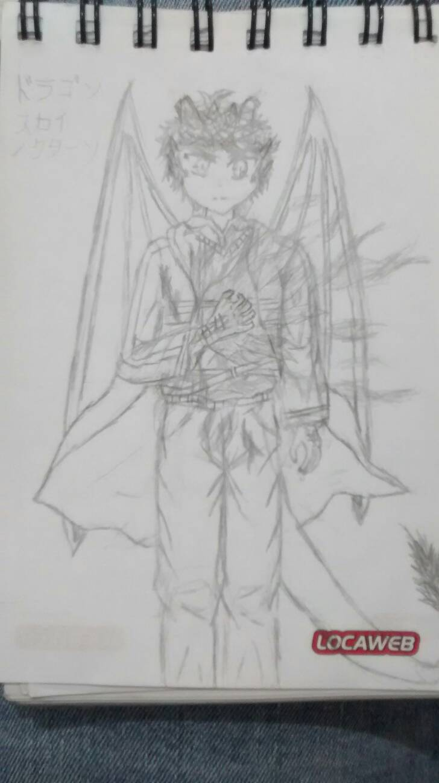 | Nome | Eric | Título | Reencarnação do Dragão
 | Armas
 | Espada | Murasame, GrandArk, Excalibur |  | HP
 | Machado | Soul Synphony |  | ATK +
 | Seal Stone | Dragon Stone blue |  | DEF +
 | Arco | CaladBorg |  | SPD ++
 | Adaga | Sekki, Dark Ruler |  | RES --
 | Mag Nat | Ice
 | Mag Neg | Soul, Ice Stxy
 | Principal | Murasame | Proposito | Acabar com a guerra sagrada
 | Medos | Luz
 | Medos | Estar cercado
Fonte: Desenho e ficha técnica feitos pelo autor

Os espíritos são uma raça composta por guerreiros e pessoas famosas vindo de diversas histórias, lendas e mitos que existe na cultura humana, sendo que para eles poderem se manifestar são necessário de uma alma poderosa que os auxilia em estabelecer na realidade física, no quadro 4 temos outro personagem controlado pelo jogador que possui sua origem histórica das lendas Arturianas do Reino Unido.

Quadro 4: Ficha Técnica Viviane
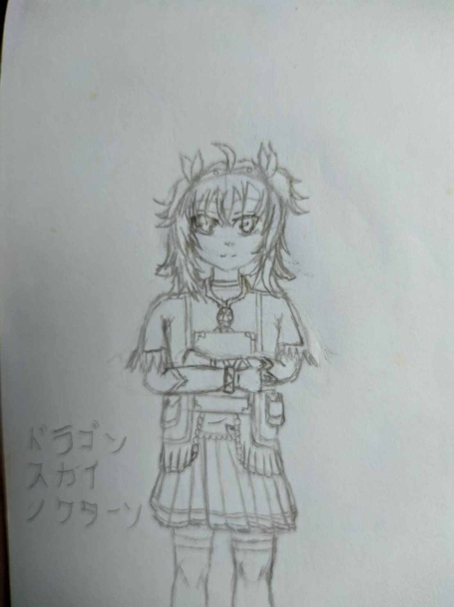 | Nome | Viviane | Título | Dama do Lago
 | Armas
 | Espada | Excalibur |  | HP
 | Seal Stone | Dragon Stone blue |  | ATK
 | Arco | Hunter of Camelot |  | DEF --
 | Cajado | Saint of Camelot |  | SPD ++
 | Mag Nat | Florest of Avalon |  | RES ++
 | Mag Neg | Darkness of Avalon |  | Conexão Espiritual
 | Mag Arc | Light of Avalon |  | Eric
 | Principal | Light of Avalon | Proposito | Acompanhar o caminho criado pelo novo portador da espada sagrada
 | Medos | Igreja
 | Medos | Cavaleiros
Fonte: Desenho e ficha técnica feitos pelo autor

Já os deuses é a raça que busca a supremacia humana em toda a história, sendo assim boa parte deles é contra a existência dos guardiões o que leva ao fato de serem diretamente o inimigo do jogador, é claro que existem algumas exceções neste grupo distinto e cada ao jogador ser capaz de liberar os eventos necessários para permitir liberar ele para o seu exército, no quadro 5 se encontra a ficha de uma deusa que pode ser liberada para o exército do jogador no caso que o jogador consiga liberar Amateratsu no seu exército, caso o jogador não tenha conseguido obter o que é necessário para desbloquear, ele terá mais chances para obter, isto é se eles estiver com as conquistas necessárias para poder adquirir.
Tabela 5: Ficha Técnica Sakuya
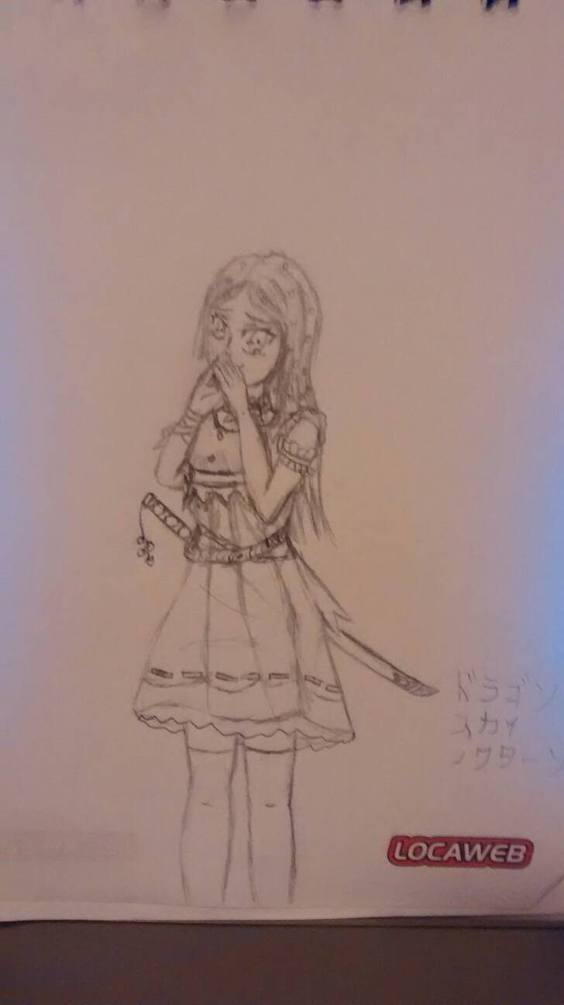 | Nome | Sakuya | Título | Deusa das flores de cerejeiras
 | Armas
 | Espada | The beauty of sakura, Fuji relic |  | HP -
 | Mag Arc | Fuji Energy |  | ATK ++
 | Mag Nat | Sakura Blizzard, Chinka Taisai |  | DEF -
 |  |  |  | SPD ++
 |  |  |  | RES +
 | Principal | The beauty of sakura | Proposito | Seguir Amaterasu para mudar o mundo
 | Medos | Gelo, neve
 | Medos | Fogo
Fonte: Desenho e ficha técnica feitos pelo autor

Os humanos no jogo é apenas para gerar maior volume no exército inimigo, sendo assim não vai ter algum humano relativamente importante no jogo, pois todos vão possuir um status mais equilibrado com o do jogador para dar equilibro na batalha, das classes existentes no jogo, os humanos são a única raça que o jogador não poderá jogar ou liberar.

Ações dos Personagens:
- Andar:
  - Sendo que a visão da câmera é por cima então é afirmado que a movimentação segue as 4 posições cardiais, não sendo possível andar em diagonal devido ao campo ser dividido em quadrados como no xadrez;
- Atacar:
  - Para atacar, o personagem necessita encontrar o inimigo no limite da sua linha de movimentação como demonstrado no Quadro 2;
- Skills:
  - Para utilizar skills o personagem necessita possuir ela habilitada e verificar se o inimigo se encontra na linha de dano, sendo que essas skills podem ser utilizadas ao redor do personagem ou mais distantes;
- Invocar:
  - Personagens com um espírito alocado como parceiro pode usar a invocação para trazer eles em campo;
- Troca de Arma:
  - Se os personagens possuírem mais de uma arma liberada, eles podem trocar antes de entrar em combate;
Todos os movimentos são utilizados pelo jogador e pela IA sem distinção, se os personagens selecionados tiverem com as condições corretas para executar.

Cenários:
Ao conhecer um pouco sobre os personagens já permite ter uma noção que o jogo se passa no planeta Terra, em diversas cidades, templos, regiões, devido a ideia do jogo, pois pode ser dividido em 2 dimensões a dimensão física onde humanos habitam e a mais abundante no jogo.
Na dimensão física o jogador estará inserido a entrar em cidades, batalhar nelas e encontrar alguns inimigos e futuros aliados, pois parte da história ocorre na dimensão física, pois apesar de os deuses controlar o mundo, os deuses não arriscariam em destruir a humanidade que lhe gera a fonte dos seus poderes, sendo assim os mesmos interagem para adquirir mais seguidores e construírem mais estátuas e templos (figura 14) para aumentar sua influência e serem mais louvados, assim podendo ocorrer um encontro em qualquer parte do globo terrestre, como exemplos, cidades, florestas, ruínas, mountanhas.
Figura 14: Exemplo para realidade física: templo
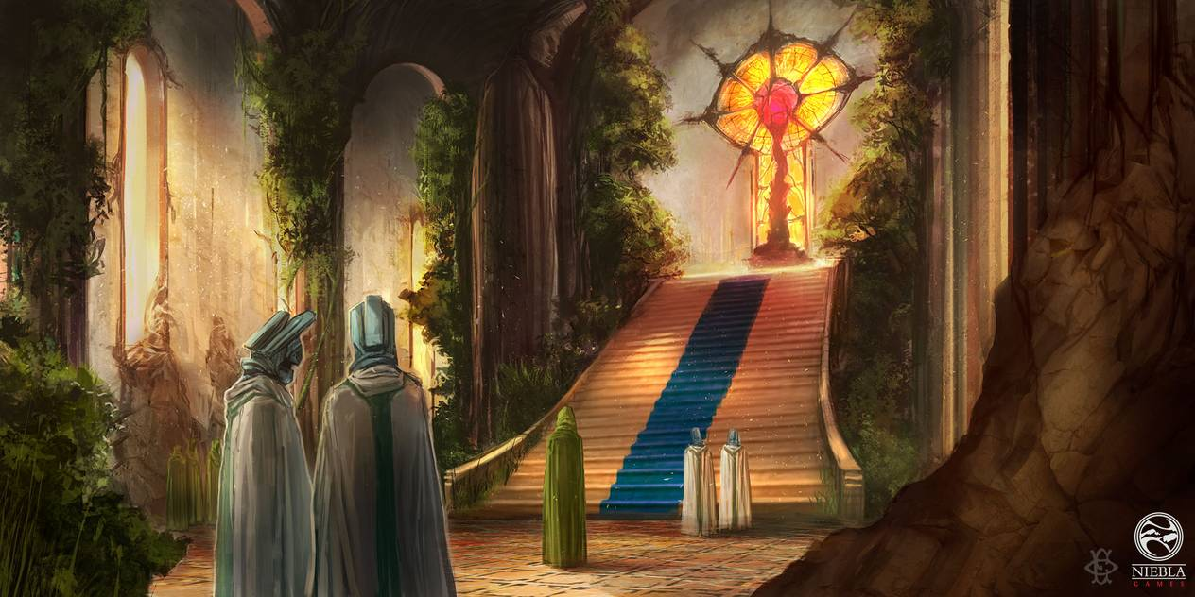Fonte: https://www.deviantart.com/000fesbra000/art/Templo-Voces-del-Ocaso-478163799

A segunda é a dimensão espiritual, ela era a responsável em separar as duas dimensões impedindo a interação entre os espíritos e humanos, devido aos eventos ocorridos no jogo essa dimensão vai ser quebrada fazendo que pequenas partes apenas exista no mundo, alguns exemplos para essa dimensão seria o limbo, reinos divinos, submundo entre outros.
Apesar de fragmentada, a dimensão espiritual é a parte mais perigosa no jogo, pois é o reino clamado pelos deuses de seu território, diversas guerras ocorreram no passado em que fez essa zona que era controlada pela deusa ser fragmentado, antigamente os humanos possuíam grande poder espiritual o que os permitiam entrar e sair dessa dimensão facilmente, sendo assim gerando uma grande guerra entre os deuses e seus seguidores para assumir essa dimensão após o assassinato da Deusa, sendo assim causando a destruição dessa dimensão e sendo separada em diversos reinos que residem os deuses, o limbo (figura 15) que é o local que os últimos guardiões estão escondidos é localizado em uma remota parte do submundo, que é controlado por Hades.

Figura 15: Exemplo para a dimensão espiritual: limbo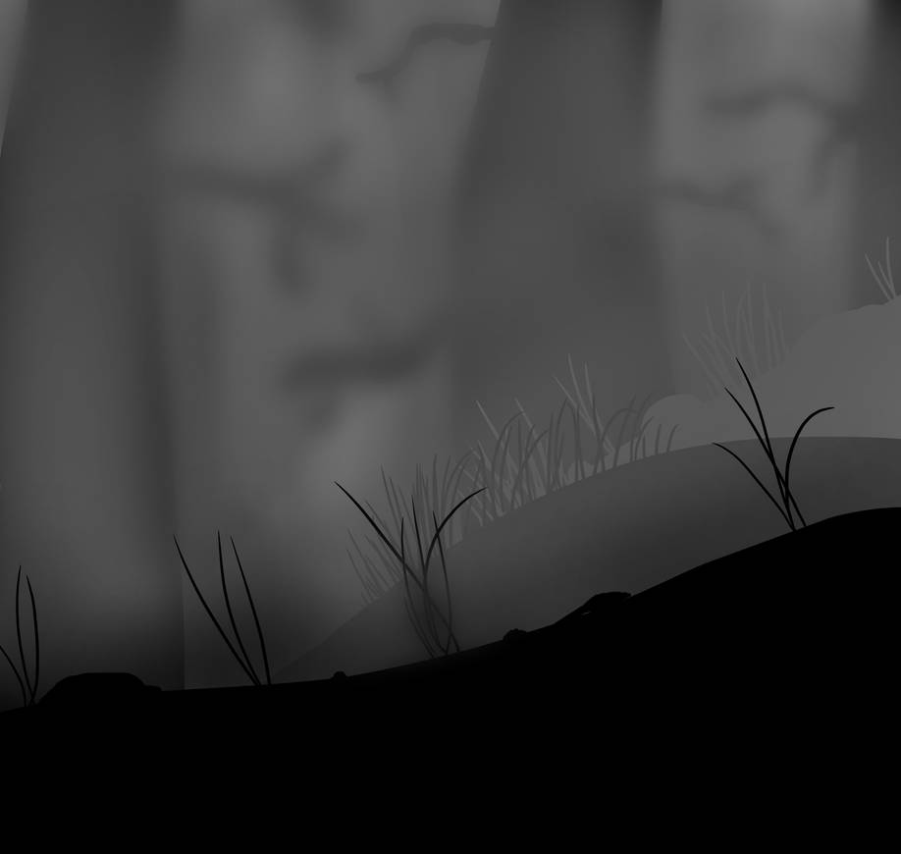
Fonte: https://www.deviantart.com/gentleluger/art/Limbo-esque-Hill-453346781
Apesar dessa dimensão estar fragmentada, os humanos se tornaram incapazes de entrar nesta dimensão devido a perda do poder espiritual, sendo assim para um humano normal entrar nela é necessário que um portal estar aberto, para isso é necessário que alguém com grande poder espiritual e com essa habilidade para poder realizar este feito, para os demais é apenas necessário a habilidade de criar portais ou entrar em uma das poucas partes fragmentadas que estão espalhadas pelo mundo para entrar na dimensão espiritual.

Interface:
Menu principal: o jogo vai compor de uma tela normal com uma frase de aperte para continuar e uma imagem de fundo, ao pressionar o menu principal (figura 16) vai ser carregado, nela vai ter um botão com os capítulos passados e o atual que o jogador se encontra, dentro dele tem mais botões que mostram qual a seção que o jogador se encontra, assim como mostra a seções já feitas pelo jogador.
Na parte inferior se encontra uma barra com alguns ícones, elas são os ícones de summon, personagens e configuração, ao apertar cada um dos ícones o jogador vai ser levado para uma página diferente correspondente ao ícone pressionado.
Figura 16: Menu Principal

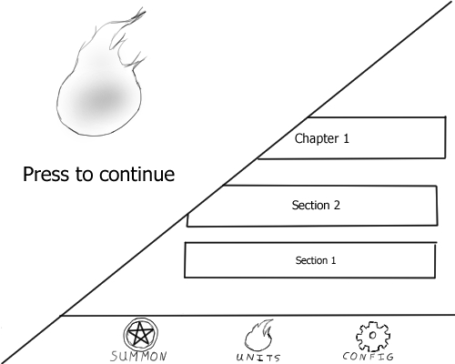Fonte: Próprio

Personagem: Nesta tela (figura 17) o jogador é capaz de ver o personagem selecionado no fundo e suas informações, ao topo da tela tem um botão de um lápis, que quando pressionado permite ver algumas imagens do personagem, com pose de ataque entre outros, abaixo do botão de imagens temos o ícone indicando o tipo de movimento do personagem.
Na parte inferior tem uma placa que contem o nome e o título da raça do personagem, logo abaixo tem uma box que contem o equipamento e as skills de movimento, critico e as passivas, ao lado tem outra box que contem o status do personagem que é descrito na ficha do personagem, e localizado acima da box de status se encontra a box de espíritos aliados.
na parte mais baixa da tela é encontrado uma barra com alguns ícones que vai redirecionar o jogador para a tela respectiva do ícone selecionado, os ícones encontrados lá são a árvore de skills, equipamento e as skils passivas.
Figura 17: Tela do personagem
Fonte: Próprio

Árvore de skills: Nesta tela (figura 18) podemos ver o nome do personagem, e abaixo ícones com skills para selecionar, ao apertar uma box mostra uma descrição sobre a skill selecionada e mostra como pode aprender ela, no topo da tela tem um botão para retornar para a tela de personagem.
Figura 18: Skill Tree
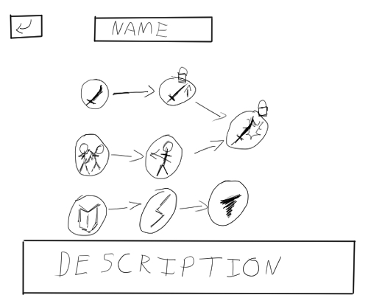Fonte: Próprio

Equipamento de personagem: nessa tela podemos ver o nome do personagem assim como botões com o equipamento, skill de movimento, skill critica, e as skills passivas A, B, C, abaixo delas temos uma box que vai descrever sobre o item selecionado e mostra um botão que permite que o jogador possa escolher em trocar o item selecionado. No topo da tela tem um botão de retornar na tela do personagem.
Figura19: Tela de equipamento
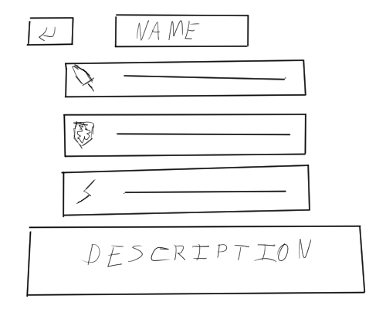Fonte: Próprio

Troca de equipamentos: Nesta tela (figura 20) temos uma box com o equipamento atual e abaixo outra box com os outros equipamentos que o personagem possui aprendido e equipamentos para aprender também, e nelas possuem a descrição e o preço para poder aprender, e no fundo da tela tem dois botões para confirmar e cancelar a ação e no topo um botão para retornar para a tela anterior.
Figura 20: Troca de equipar equipamentos
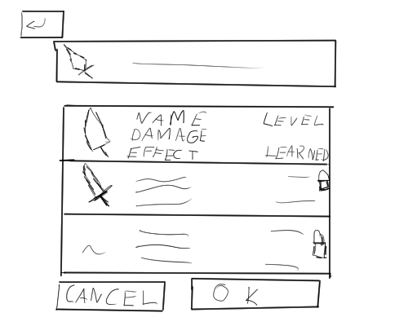Fonte: Próprio

Troca de Skill Passivas: Nesta tela (figura 21) temos uma box com a skill atual e abaixo outra box com as outras skills que o personagem possui equipada e outras skills para ser equipadas, e nelas possuem a descrição e a quantidade que o jogador possui, e no fundo da tela tem dois botões para confirmar e cancelar a ação e no topo um botão para retornar para a tela anterior.
Figura 21: Trocar e equipar skills passivas
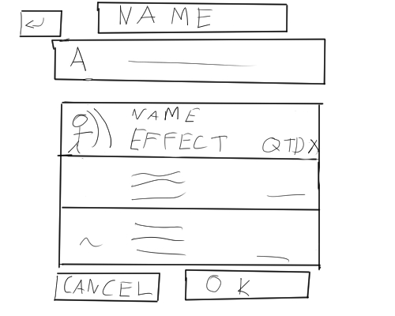Fonte: Próprio
Summon de Skills: Nesta tela (figura 22) é a tela de summon, nela tem um banner com a skills e mostra a descrição de uso das skills com o maior grau de raridade, logo em seguida dois botões com a quantidade de summons que o jogador que fazer entre uma vez ou dez vezes, e abaixo uma lista de todas as skills do jogo, contendo sua descrição também, e no topo da tela tem um botão para retornar para a tela anterior.
Figura 22: Tela de Summon
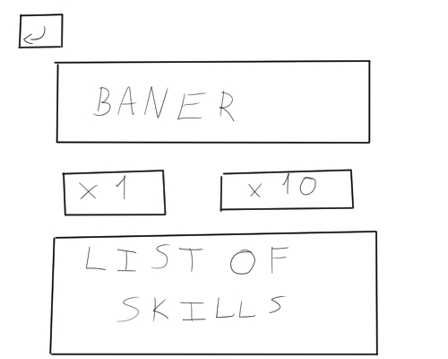Fonte: Próprio

Campo da Batalha: Nesta tela (figura 23) é o campo de batalha do jogo, no topo da tela tem o botão de configuração, o campo é todo quadriculado com alguns elementos de florestas, rios entre outro elemento para indicar que está área pode alterar a movimentação do personagem.
Existe 2 castelos indicando a base do jogador com cada uma com um sigil de invocação dos personagens do jogador.
Na parte mais baixa tem uma barra de menu com os botões de trocar de equipamento, verificar o mapa, ativar uma skill nativa do personagem e invocar um espírito.

Figura 23: Campo de batalha
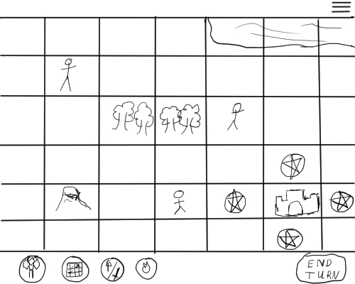Fonte: Próprio

Tecnologia e ferramentas
Animação:
O uso da técnica conhecida como Sprites é utilizada para construir as animações do jogo, está técnica consiste em desenhar um personagem várias vezes realizando um movimento contínuo, então cada desenho o boneco está realizando um movimento, e no próximo boneco o mesmo vai dar continuidade ao movimento anterior e assim sucessivamente até que o ciclo do movimento termine, em outras palavras, se cada desenho fosse colocado em um bloco de folhas e cada folha possui uma imagem do boneco, ao pegar este bloco e passar as folhas rapidamente pode ver que o boneco vai se mexer como em uma animação. Um exemplo da técnica pode ser visto na figura 12, onde pode ver o processo de corrida do personagem X do jogo Megaman X da Capcom.
Figura 24: Sprite de Corrida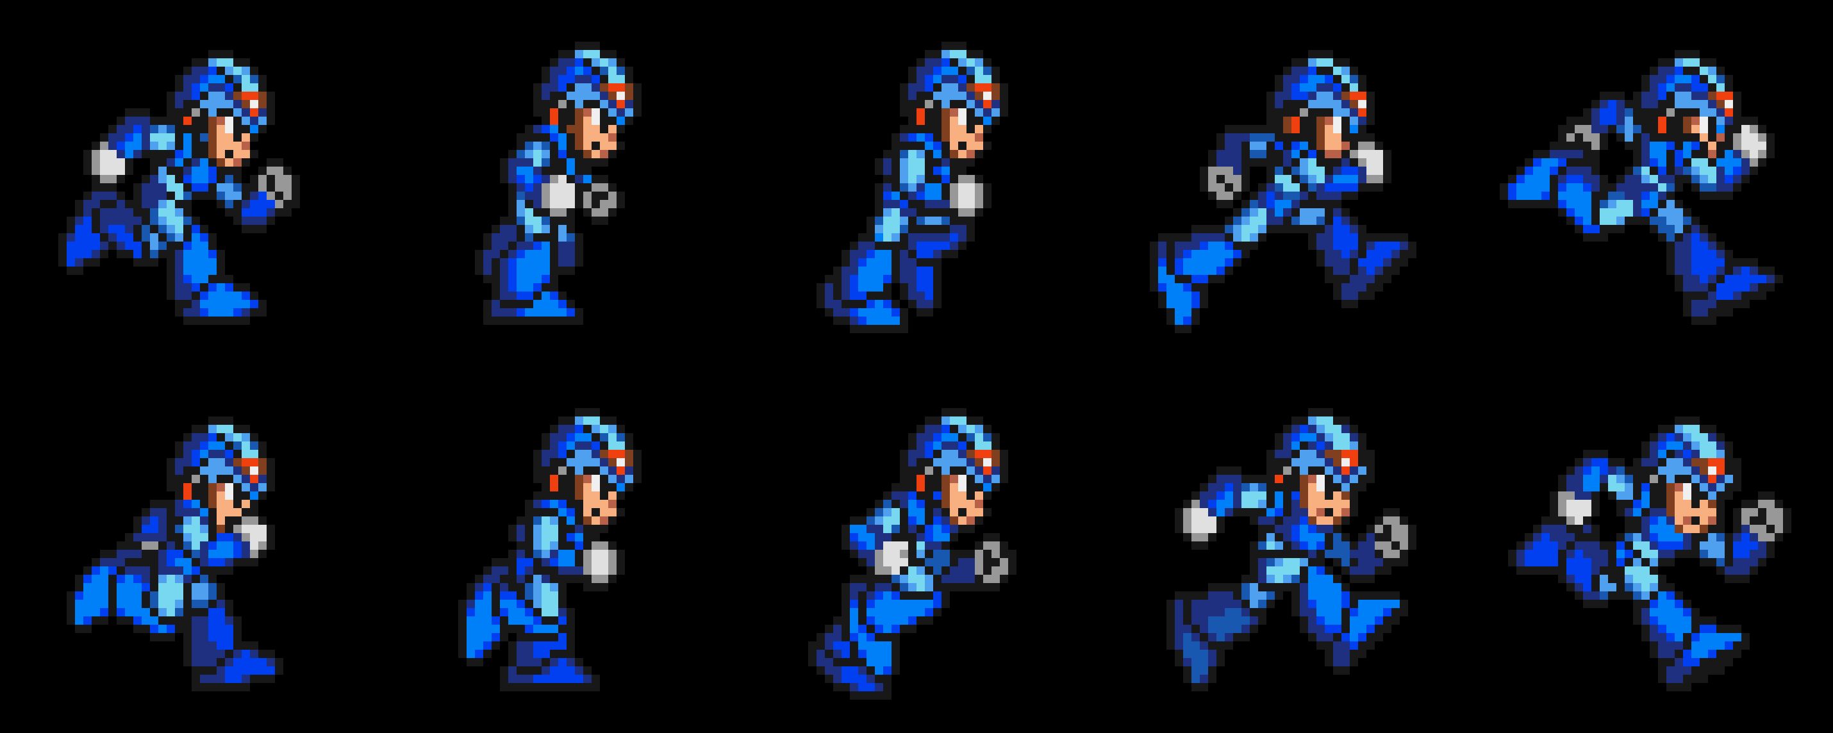
Fonte: https://producaodejogos.com/piskel-guia-para-pixel-art-e-sprites-animados/
Quando está imagem for carregado no software para desenvolver jogos, o mesmo é capaz de reconhecer as propriedades da imagem e gerar a animação corretamente para o jogo, apenas basta que seja programado corretamente no jogo.

Ferramenta de desenvolvimento: Godot
O Godot (figura 14) é um software para desenvolvimento de jogos de código aberto, conhecido como engine, o Godot é uma ferramenta poderosa sendo capaz de permitir aos criadores criarem jogos com gráficos no estilo 2D quanto no estilo 3D, com recursos poderosos para permitir do desenvolvedor criar jogos livremente, sua funcionalidade para criar se assemelha a outras engines famosas como Unreal, Unity, Game Maker entre outros.
Apesar de carregar funções poderosas esta engine é simples, rápida e leve para uma ferramenta com um grande poder para desenvolvimento ao contrário da Unity, que também é uma engine poderosa com vários recursos porém pesada no sentido de memória e processamento. Além de que sua comunidade na internet é extremamente grande, já possuindo muitos materiais para qualquer um poder se aventurar no desenvolvimento de jogos.

Figura 25: Display do Godot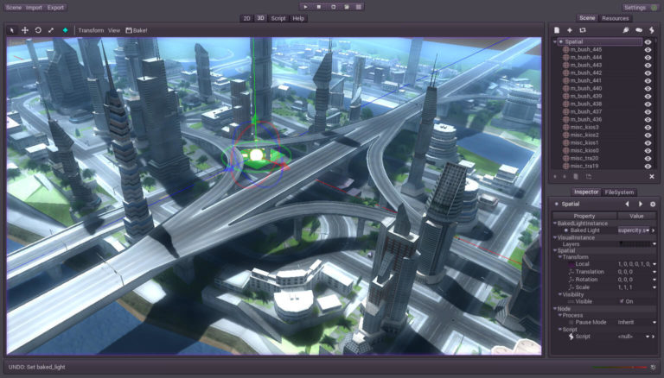
Fonte: https://producaodejogos.com/godot-engine/

Pois para o desenvolvimento de jogos o Godot utiliza de script para desenvolver o comportamento do jogo, diferente de outras engines, que cada cena utiliza pelo menos 1 script diferente assim podendo causar problema ao unir elas, o Godot trabalha de uma maneira diferente, pois ele utiliza um sistema de nós, sendo assim cada cena principal tem um filho gerando subcenas em diferentes arquivos e assim quando as uni-las os mesmos não apresentaram problemas neste processo, pois todos vem da mesma cena mestre.

Musicas
Para os efeitos de áudio, como músicas e sons, será toda provida de bibliotecas gratuitas de sons, sendo assim todos os sons encontrados no jogos, são disponíveis por terceiros de forma gratuita para que alguém utilize em seus projetos, sendo claro que vai depender do tipo da licença do som que está sendo solicitado, assim alguns autores da música pede para ser mencionado no crédito do jogo, a seguir pode se encontrar alguns links acessar as páginas de algumas bibliotecas de sons gratuitos.
- http://soundimage.org/
- http://incompetech.com/
- http://www.freesound.org/
- http://freemusicarchive.org/

Roteiro:
O roteiro tem um grande papel para os games pois auxilia na delimitação dos elementos e conteúdo que vão ser apresentado no jogo, e para este projeto o uso roteiro é utilizado para no auxílio do início da aventura do jogador assim como delimitação dos conteúdos a serem criados e também ajuda a deixar definidos a situação de rotas que o projeto tem definido.
Para criar um roteiro existem várias ferramentas para realizar a construção como exemplo a de resumir a história e depois de definir o resumo, divida o resumo em três arcos, geralmente chamados inicial, desenvolvimento e final, mas a utilizada para este projeto foi utilizada a técnica conhecida como “A jornada do herói”, onde consiste em 12 passos para construir a narrativa do projeto.
Tendo em vista que para criar o roteiro que está disponível a seguir, não foi utilizado todos os passos, pois a história contada até o momento apenas aborda o início do jogo, então ainda não há necessidade de utilizar todos os passos. Os passos utilizados no momento do cotidiano até a recusa da procrastinação, apesar de dar a impressão que pode haver mais passos envolvidos eles não foram apresentados pois o protagonista os outros elementos para compor toda a história, sendo que no momento que foi terminado o final roteiro o protagonista estava chegando no encontro do mentor.

Fonte: https://blog.terapiadebolso.com.br/os-12-passos-da-jornada-do-heroi-representacao-psicologica/
Figura 26: Os doze passos da jornada do herói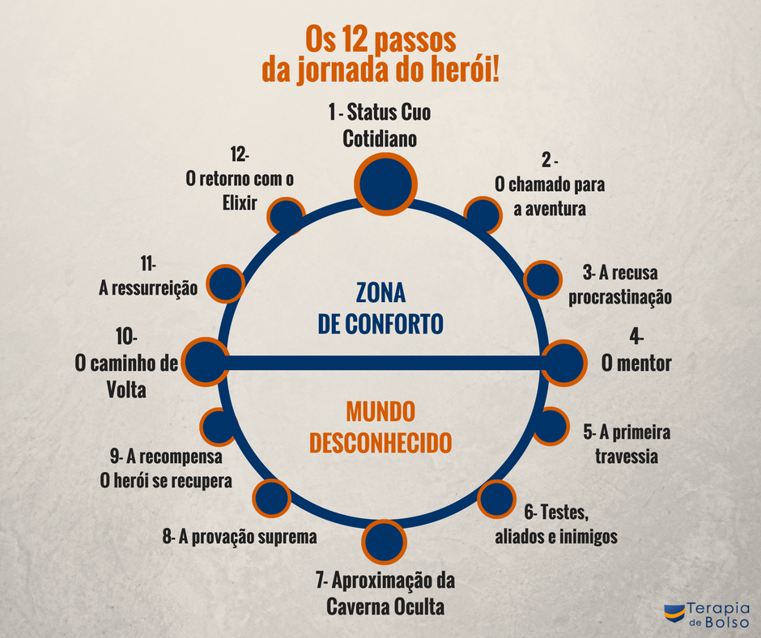
É possível notar que o sistema de escolhas para o jogador pode fazer durante o jogo, e que o mesmo também altera qual a rota que o protagonista vai seguir, assim mudando alguns eventos ou fatos no decorrer da história.

Script para o roteiro:
- Começa contando um pouco do passado e como chegou ao ponto que o próximo receptáculo para a alma da deusa se encontra;
- O começo é no japão, onde o avatar, Eric e Yuzuki estão no japão, quando Eric ouve um som estranho e alto e acompanhado de 2 guardiões, ao perguntar ao avatar sobre o som, Eric e os dois guardiões compreende que o som venho do lado espiritual;
- Ao notificar a origem do som é possível que o som fica mais auto e mostra notícias sobre oque está ocorrendo no mundo mostra que entidades sobrenaturais começam a aparecer no mundo;
- Monstros atacam o grupo onde os dois guardiões estão visíveis a todos, quando uma flecha se direciona ao avatar. Eric protege o avatar, sendo ferido gravemente, assim o Eric projeta a sua alma fora do seu corpo enquanto um dos guardiões o cura;
- A primeira escolha do jogador é feita agora, onde ele escolhe qual das 3 armas Eric vai iniciar, o jogo vai iniciar o tutorial permitindo o jogador usar Eric e um dos guardiões.
- Após essa batalha outra briga vai acontecer, porém o corpo do Eric está curado e vai ficar protegendo o avatar e Yuzuki enquanto a alma de Eric e os dois guardiões batalham contras os inimigos;
- Ao término do combate, os envolvidos na batalha começam a teorizar o que estava ocorrendo, e são questionados pelo avatar e Yuzuki sobre o que estava acontecendo e o que era aquilo que os atacaram, no meio dos questionamentos uma rachadura na dimensão próximo ao local que eles se encontram e uma mão gigante os puxam para uma outra dimensão;
- Ao se derem conta onde que finamente param de serem puxados são apresentados ao limbo, o avatar escuta uma voz feminina, no local onde a última resistência para proteger a última relíquia deixada pela deusa, onde eles encontram mais um guardião já ferido pela guerra que está acontecendo no momento no limbo;
- Após conhecer a atual situação é decidido o que vai ser feito de agora, pois dado aos rumos da guerra é apenas questão de tempo para a aniquilação dos guardiões, para isso Eric é obrigado a quebrar a força o selo implantado em sua alma e assumir o seu papel como guardião;
- Eric se separa do grupo, o avatar vai para a fortaleza onde a alma da deusa se encontra, durante este meio período é explicado o que pode estar acontecendo no mundo humano, durante este período o avatar conhece o passado do Eric e o porque era necessário em quebrar o selo de sua alma;
- Ao chegar na fortaleza, é visto que a situação não é favorável aos guardiões, pois a fortaleza está quase caindo nas mãos dos heróis gregos, ao adentrar na fortaleza o avatar encontra com os poucos sobreviventes dos guardiões e da alma da deusa que os mesmos estão protegendo;
- Ao compreender a situação dos guardiões o avatar ira ajudar a montar uma estratégia para ganhar um pouco de tempo, alguns dos guardiões ficam feridos em combate assim fazendo a fortaleza ser invadida, nesse momento o avatar vai escolher entre lutar ou fugir:
  - A:
  - se escolher lutar o avatar tera sua primeira luta após absorver a alma da deusa por engano, após algumas batalhas alguns heróis gregos vão aparecer na batalha causando problemas para os guardiões, os forcando a recuar, para o local onde Eric está quebrando o seu selo;
  - Pelo caminho enfrentará algumas tropas inimigas até o local, ao chegar no local de encontro, lá vão encontrar o Eric no meio do ritual para quebrar o selo, nisso os guardiões devem aguardar o término do ritual, então durante este período os mesmos devem protegê-lo, até o término, durante as batalhas Perseu, Herácles e Aquiles vão chegar no local;
  - Enquanto as lutas estão ocorrendo é mostrado o que está acontecendo dentro da alma de Eric, onde ele está lutando contra a parte a luz pelo controle do seu poder;
  - Uma onde de choque vai passar pelo local onde todos estão lutando, com isso fazendo o jogador se distrair e Perseu aproveitar a chance para matar o jogador, para evitar este acontecimento Tanathos ira sacrificar sua vida para proteger o novo receptáculo da deusa, e com isso Eric vai despertar, e Perseu temendo pelo pior tenta matar Eric;
  - B:
  - Se escolher fugir os guardiões vão pegar a alma da deusa e fugir para o local onde Eric está quebrando o selo, no caminho algumas batalhas vão ocorrer até que o avatar chegue ao destino;
  - Quando chegar o jogador vai ver que o ritual ainda está ocorrendo e continuara a espera do término, enfrentando alguns inimigos;
  - Enquanto as lutas estão ocorrendo é mostrado o que está acontecendo dentro da alma de Eric, onde ele está lutando contra a parte a luz pelo controle do seu poder;
  - Algumas batalhas ainda ocorrem até que Perseu, Herácles e aquiles ameaçam em matar Eric se não for entregue a alma da deusa, então o avatar vai tentar entregar para salvar a vida de Eric, porém quando os heróis veem a alma eles tentam matar o avatar porém o Tanathos salva o avatar e avisa o avatar que eles vão matar todos, independente da alma for entregue ou não, ao saber disso o avatar absorve a alma da deusa e uma nova batalha acontece ate que a primeira onda de choque surge e Perseu temendo pelo pior tenta matar Eric;
- Quando Perseu tentar matar Eric o mesmo vai despertar com seu poder, ao ver a situação atual de seus amigos Eric vai avançar nos inimigos enquanto Tanathos com sua última força vai abrir o portal para o mundo vivo, assim iniciando uma batalha de Eric contra os heróis enquanto protege os seus amigos;
- Nessa batalha Eric aquiles vai baixar a guarda, e como o poder divino de aquiles vem do sangue da vida passada de Eric, o mesmo retira os poderes concedido pelo seu sangue, fazendo aquiles mortal novamente e fazendo ele perder sua confiança. Os guardiões passam pelo perto e ficam a espera de Eric passar também;
- Distraído com o ocorrido, Eric aproveita a chance para fugir, Perseu cego pela fúria sobre o que ocorreu com seu irmão parte para cima de Eric, assim recomeçando a briga, para criar uma chance de vitória para Eric que está em seu limite, então ele usa uma magia em aquiles fazendo Herácles indo proteger seu irmão e Perseu olhar para o outro lado devido a preocupação, criando uma abertura para Eric usar seu poder que sua vida passado o ensinou para destruir deuses, e com um golpe certeiro ele mata Perseu;
- Ao ver isso Herácles fica possuído pelo ódio e raiva e parte para cima de Eric, que apenas usa da forca de Herácles para sair voando para dentro do portal e assim que passar os guardiões restantes fecham o portal, concluindo a fuga do limbo;
- Com o portal fechado em algum local escondido no Japão, os guardiões estão se recuperando, porém a general dos guardiões está bem ferida o que poderia levar ela a morte, então Yuzuki diz para a general se fundir a ela para evitar sua morte, apesar de saber dos riscos a mesma está disposta a enfrentá-los devido a gentileza e compaixão que teve com os guardiões ao saber tudo que ocorreu a eles, enquanto as duas começam o ritual os demais tenta avaliar qual será o próximo passo a ser feito;
- Enquanto eles estão fazendo avaliações dos próximos passos o imperador do Japão com alguns súditos aparece diante deles dizendo que veio para conversar, porém morte vê que a alma do imperador e dos súditos está diferente do normal e pede para se revelarem e deixarem os humanos partirem;
- Surpresos por terem sido descobertos o líder faz o gesto para saírem dos corpos humanos que eles estavam usando, porém alguns dos súditos diz para não saírem pois assim eles perderiam os corpos perderiam o valor de vítimas para eles usarem quando precisarem;
- Apesar dos protestos os súditos todos fazem e é revelado que Amaterasu e seu irmãos e alguns outros deuses estão diante deles, e que vem propor em trabalhar juntos para promover um mundo melhor para os humanos, assim fazendo que o avatar escolha, em cooperar com Amaterasu e trair os guardiões ou recusar a oferta:
  - A) aceitar a proposta:
  - Diante desta visão o avatar vai entrar em confronto com os guardiões pois os mesmos não permitiriam que os deuses obtenham a alma da deusa, e mesmo que o avatar tente argumentar para verem que seria a melhor opção ainda vai levar a mais uma briga entre o avatar e os guardiõe:
    - Caso de vitória do avatar:
      - Se o avatar decidir em tentar convencer os guardiões em vez de matar:
      - A)
        - O avatar vai tentar convencer a proteger os humanos, porém os guardiões se recusam a atender este pedido e não importa o que, então cansado de conversar, o deus sob o comando de Amaterasu vai tentar matar, então Yuzuki vai despertar e proteger os guardiões, apesar de o avatar tentar pedir a ajuda dela para convencer os guardiões a juntar de seu lado, ela ira fugir e levar os guardiões embora.
        - B)
        - O avatar vai tentar convencer a proteger os humanos, porém os guardiões se recusam a atender este pedido e não importa o que, então cansado de conversar, o deus sob o comando de Amaterasu vai tentar matar, ao ver que não conseguiu o avatar vai tentar proteger os guardiões, sendo assim o deus não vai aceitar a traição que o mesmo está fazendo e tentara acabar com o avatar e os guardiões, porém Yuzuki despertara para ajudar o avatar. Yuzuki e o avatar consegue manter protegidos os guardiões por pouco tempo devido à diferença dos números, antes do golpe final para a derrota dos guardiões, os deuses são surpreendidos com uma traição;
        - Apesar de esta decido em acabar com os guardiões, os deuses não esperam que a traição venha de seus superiores, pois Amaterasu e seus irmãos protege os guardiões e verem os outros deuses e fogem com os guardiões.
      - Se o avatar decidir matar os guardiões:
        - Decidido em matar os guardiões porque eles representam uma ameaça para a humanidade, o avatar resolve por si mesmo em finalizar tudo por conta própria, e quando tentar ao dar o golpe final Yuzuki vai despertar e proteger os guardiões, com Yuzuki despertada ela vai levar os guardiões embora.
    - Caso de derrota do avatar:
      - Eric está preparado para o golpe final no avatar, porém Eric fica sem mana e é incapaz de finalizar.
        - Avatar decide ficar do lado dos guardiões:
          - Ao ver Eric em um estado enfraquecido o avatar tem a chance de terminar com ele, ao ficar de pé para finalizar a luta os guardiões o protege e Yuzuki protege a todos a fim de evitar mais mortes, ao ver essa cena o avatar vê se está disposto em proteger a humanidade se pergunta o porque estaria disposto em trocar seus amigos pela humanidade que causou muita dor e sofrimento para aqueles que os ajudaram no passado e decide em proteger os guardiões, assim revoltado com a traição do avatar Takemikazuchi tentar destruir os guardiões, porém eles são salvos por Amaterasu e seus irmãos.
        - O avatar fica do lado dos deuses:
          - Sendo incapaz de realizar o golpe final, Takemikazuchi vai finalizar os guardiões, porém a alma da deusa fica instável e uma onda de choque com um clarão aparece no momento deixando a todos atordoados, e nesse momento Yuzuki desperta e foge do local com os guardiões, enquanto o avatar fica desmaiado rodeados pelos deuses.
    - O avatar fica do lado dos guardiões:
      - Em caso de derrota:
        - Todos os guardiões estão no limite de suas forcas porém não são capazes de derrotar os deuses e com esse momento os deuses usam para matar todos os últimos guardiões, porém Yuzuki desperta e protege os guardiões, e com o despertar dela, Amaterasu e seus irmãos consegue o pouco de tempo necessário para livrarem os deuses no local e ajudar os guardiões a fugirem.
      - Em caso de vitória:
        - Apesar de estarem extremamente cansados os guardiões consegue lidar com os deuses que se encontra no local, porém em uma virada de eventos os deuses são traídos por Amateratsu e seus irmãos que ficam na frente dos guardiões que eles esperavam por esse momento desde que perderam a sua liberdade de guardiões e foram obrigados a se tornarem lacaios de Izanagi, e com este momento de espanto pelo lado dos deuses Amateratsu usa uma magia para atordoar os deuses e ela e seus irmãos pegam todos os guardiões e fogem do local.
Fichas dos personagens
Abaixo será apresentado mais algumas fichas de personagens do jogo para apresentar outros personagens envolvidos na história, sendo todos eles possíveis de serem liberados para o jogador usar em seu exército.

Tabela 6: Ficha Técnica Mikoto
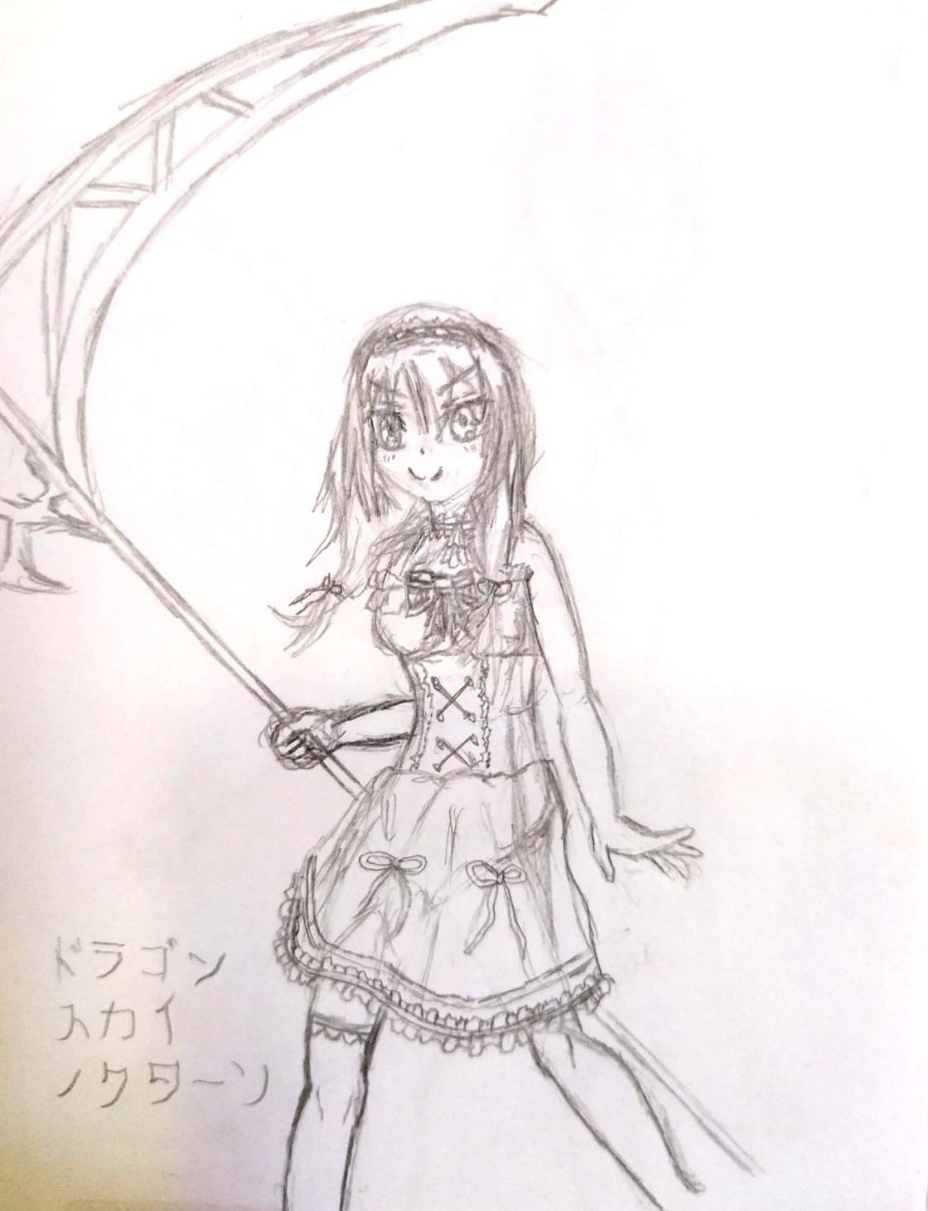 | Nome | Mikoto | Título | Morte
 | Armas
 | Espada | Muramasa |  | HP +
 | Machado | Death Scythe |  | ATK ++
 | Seal Stone | Death Stone red |  | DEF +
 | Arco | Shinigami Arc |  | SPD -
 | Cajado | Last Wish |  | RES -
 | Mag Nat | Heaven'll whell
 | Mag Neg | Reaper's Touch
 | Principal | Death Scythe | Proposito | Evitar que os outros sofram o mesmo que ela no passado.
 | Medos | Fogo
 | Medos | Igreja
Fonte: Desenho e ficha técnica feitos pelo autor
Quadro 7: Ficha Técnica Kurumi
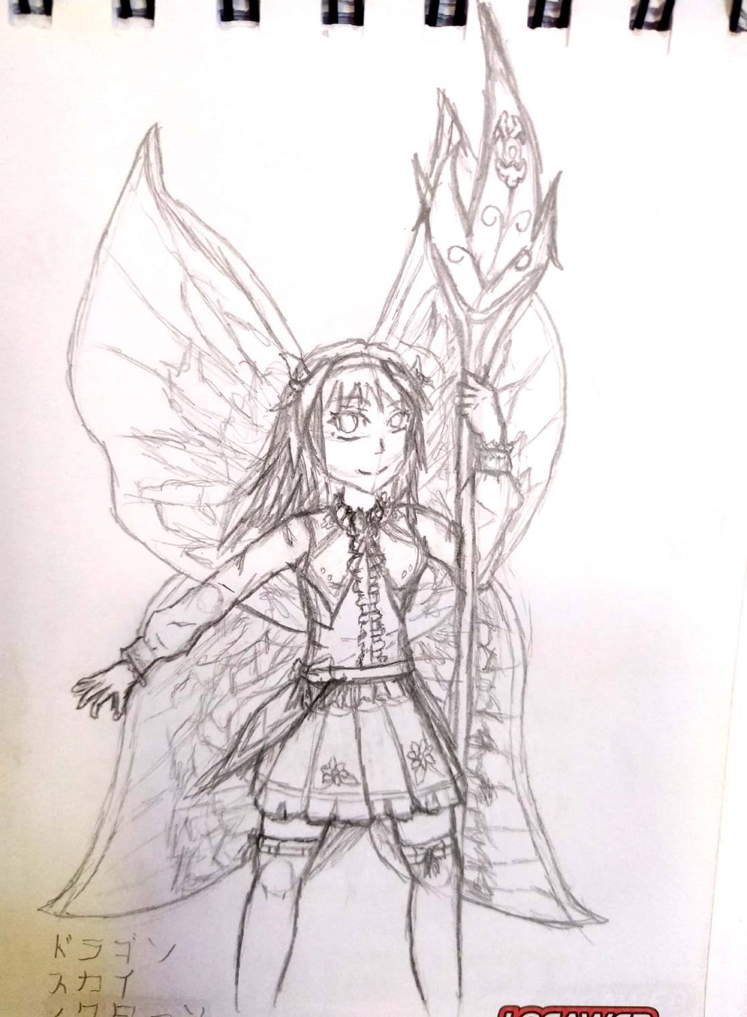 | Nome | Kurumi | Título | Rainha das fadas
 | Armas
 | Espada | Fairy Sword |  | HP +
 | Lança | Titania's spear |  | ATK ++
 | Mag Arc | Fairy Magic |  | DEF -
 | Arco | Uranu's moon |  | SPD -
 | Cajado | Fairy Blessing |  | RES ++
 | Mag Nat | Summer Memory
 | Principal | Titania's spear | Proposito | Evitar que os outros sofram o mesmo que ela no passado.
 | Medos | Fogo
 | Medos | Igreja
Fonte: Desenho e ficha técnica feitos pelo autor

Quadro 8: Ficha Técnica Lia
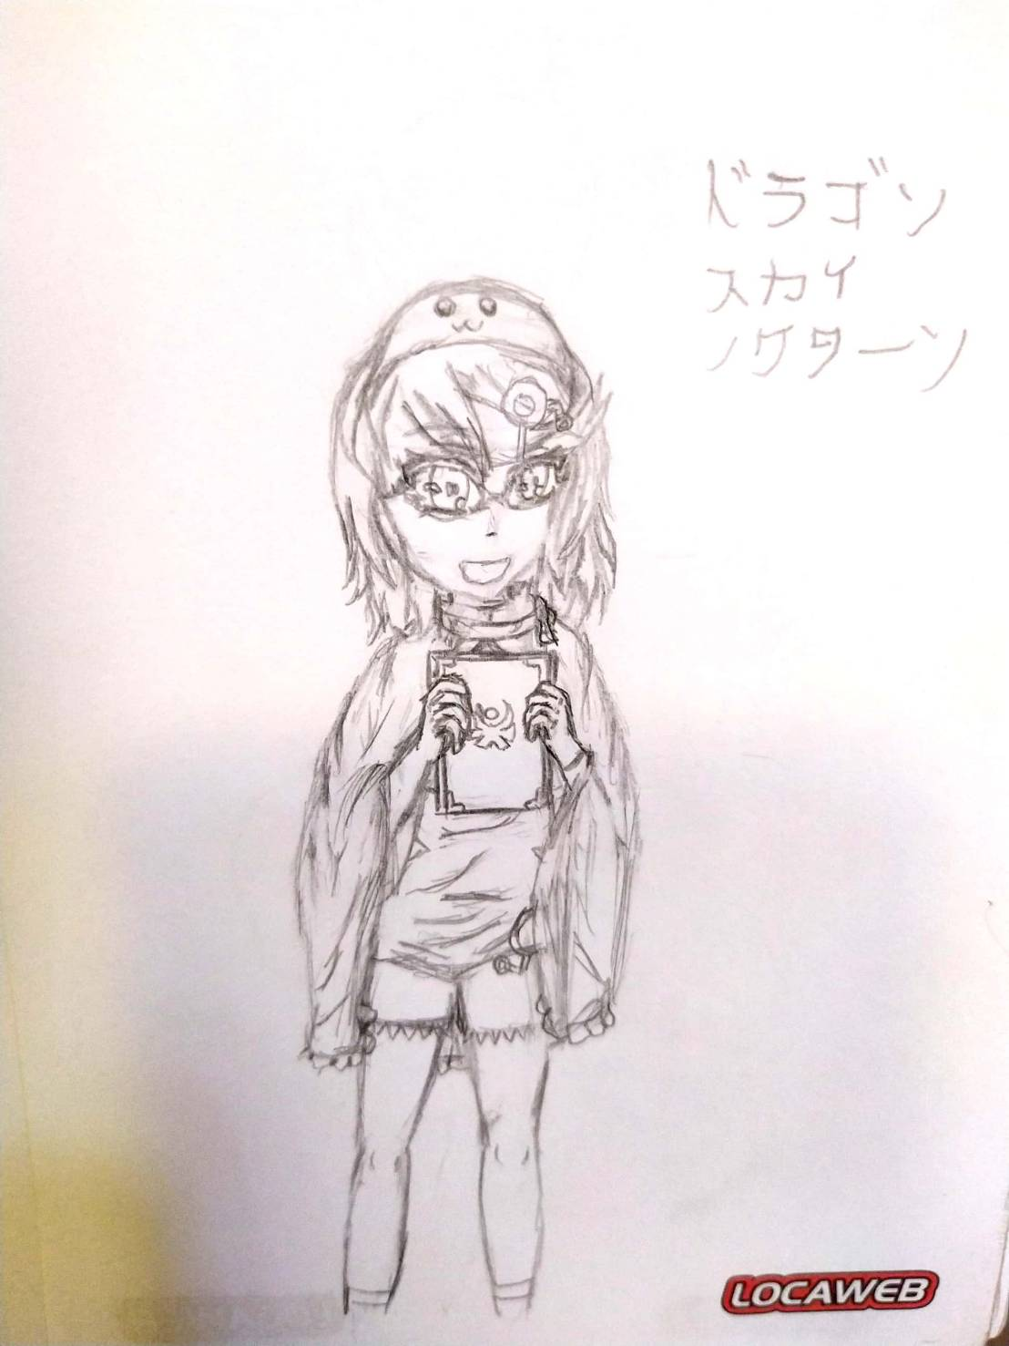 | Nome | Lia | Título | Teru Teru Bozu
 | Armas
 | Mag Arc | Teru teru blessing, Human wish |  | HP
 | Mag Nat | Weather's Call |  | ATK ++
 | Mag Nat | Last Wish |  | DEF --
 | Cajado | Umbrella |  | SPD +
 |  |  |  | RES ++
 | Principal | Weather's Call | Proposito | Realizar sua tarefa como teru bozu sob o treinamento de seu mestre
 | Medos | Sozinha
 | Medos | Morte
Fonte: Desenho e ficha técnica feitos pelo autor

Quadro 9: Ficha técnica Anabel
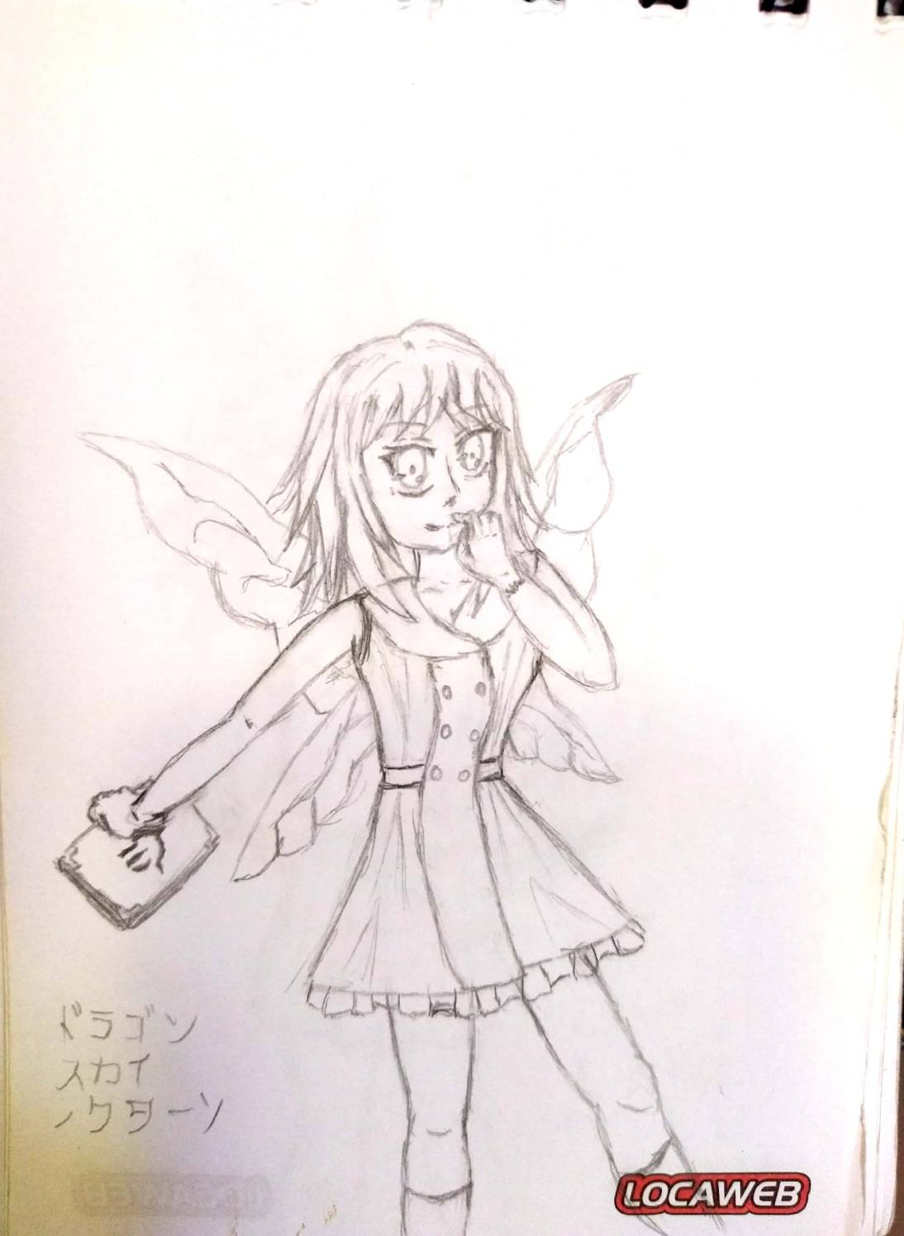 | Nome | Anabel | Título | Mão direita da Fada Rainha
 | Armas
 | Espada | Graywandir, gambanteinn |  | HP
 | Mag Nat | Nature Wishes, Fairy Heart, Grace of Titania |  | ATK +
 | Adaga | Whisper |  | DEF -
 |  |  |  | SPD ++
 |  |  |  | RES ++
 | Principal | Nature Wishes | Proposito | Ajudar titânia para proteger os guardiões remanescentes
 | Medos | Maldições
 | Medos | Igreja
Fonte: Desenho e ficha técnica feitos pelo autor
Quadro 10: Ficha técnica Aqua
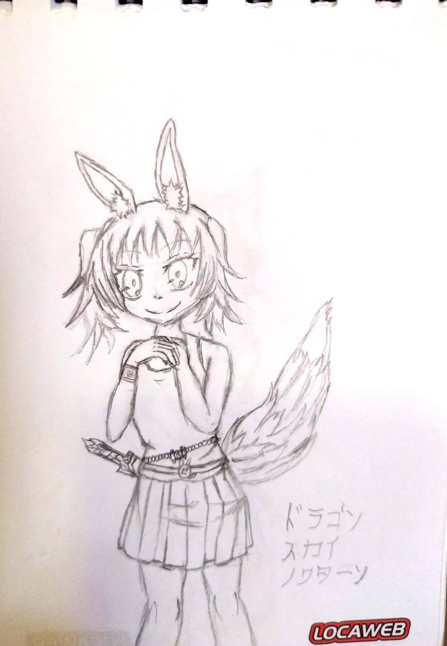 | Nome | Aqua | Título | Espirito de um coelho gato
 | Armas
 | Espada | The Claw |  | HP ++
 | Mag Nat | Grace of Nature, Bless of cat rabbit |  | ATK +
 | Mag Neg | Records of Guardians |  | DEF --
 | Mag Arc | Spirit of cat bunny |  | SPD ++
 | Adaga | Knife of spirits |  | RES
 | Arco | The huntress of Artemis
 | Principal | The huntress of Artemis | Proposito | Ajudar Artemis a criar um mundo mais pacífico e justo
 | Medos | Maldições
 | Medos | Água
Fonte: Desenho e ficha técnica feitos pelo autor

Quadro 11: Ficha técnica Artemis
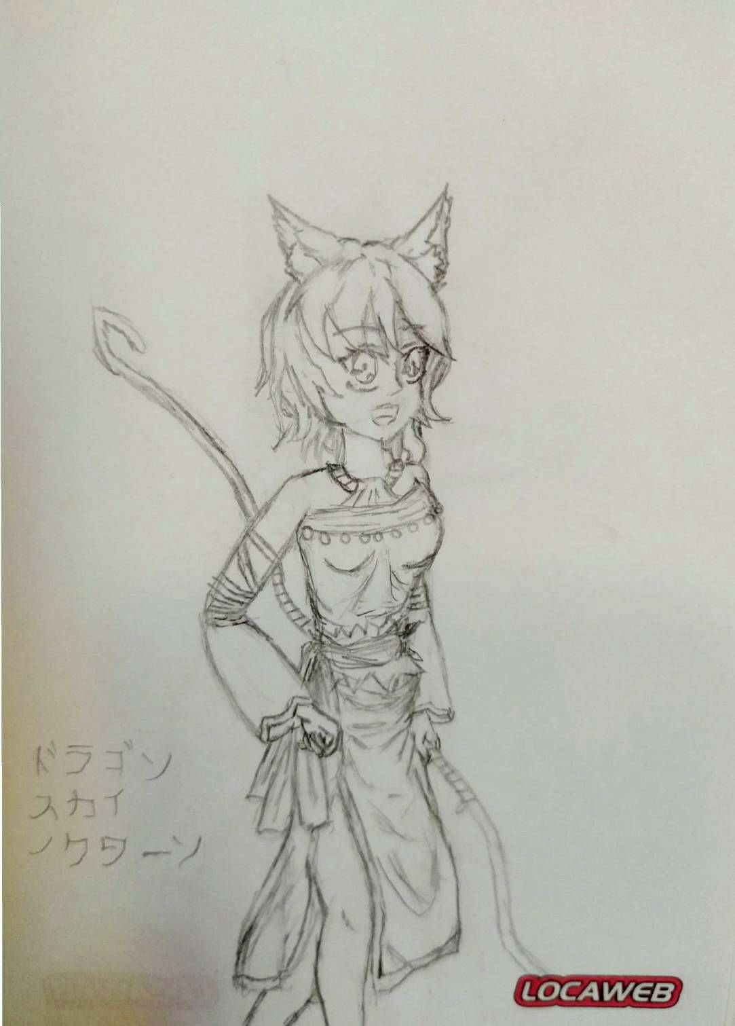 | Nome | Artemis | Título | Deusa da Lua
 | Armas
 | Espada | Daughter of Moon |  | HP +
 | Mag Arc | Moonlight |  | ATK ++
 | Arco | The Huntress, Artemis Bow |  | DEF -
 | Adaga | Peace Seeker |  | SPD ++
 |  |  |  | RES -
 | Principal | The Huntress | Proposito | Criar um mundo Melhor
 | Medos | Hera
 | Medos | Deuses Homens
Fonte: Desenho e ficha técnica feitos pelo autor

4.1. Considerações do capítulo
Com um busca continua de informação para aprender a fazer um jogo desde o início, apresenta o caminho para dar início a sua construção e bem como gerar o material necessário para auxiliar no conhecimento da equipe sobre o projeto a ser desenvolvido.
Tendo em vista que informações sobre a construção do GDD é fácil de ser obtido com a internet, auxilia bastante na sua criação e como é apresentado neste projeto é uma parte extensa de ser feita porém é uma ferramenta de trabalho muito útil para dar início a produção do jogo, além de permitir uma maior compreensão do projeto como um todo, auxiliando a equipe ver o projeto como um todo.
Com o GDD pronto, é liberado o caminho para conduzir a construção do projeto, sendo que o conceito principal do jogo esta detalhado permitindo o avanço para o próximo passo da construção do jogo onde o foco é gerar todas as regras e mecânicas descritas nele para a dentro do jogo assim iniciando a construção do protótipo e gerar o jogo em si.
Apesar que o GDD é uma parte do projeto bem extenso, é bom ter mais pessoas para facilitar este trabalho, pois é necessário bastante coleta de informação, análise de mercado, estudos das mecânicas utilizadas nos jogos disponíveis para o público, além do mais importante criatividade, pois com mais pessoas dividir o trabalho e dar ideias fazendo ser mais fácil e rápido chegar ao produto final, que é o GDD.
5. CONSIDERAÇÕES FINAIS
O presente trabalho focou no contexto de construir o GDD, com a busca de diversas informações para analisar e avaliar o que faria o jogo mais interessante para os jogadores poderem desfrutar, o resultado deste trabalho contem toda a modelagem da mecânica e regras que compõe o produto final.
Nesse sentido, foi objetivo a criação de um Game Desing Document para ser o guia do desenvolvimento de um jogo, sendo assim este documento mostra a estrutura de como o jogo deve agir e reagir para trazer uma experiência divertida para o jogador desfrutar do produto final.
Para isso, foram pesquisados diversos livros, websites, outros GDD, com o intuito de trazer as informações necessárias de todas as fases da produção de um jogo, e também como criar o documento guia para a produção de um jogo.
E um Game Desing Document foi criado para descrever como vai funcionar um jogo mobile de estratégia tática que conta a história com elementos mitológicos e religiosos no mundo moderno.
Pôde-se constatar, por meio da literatura pesquisada e experiência na criação do GDD que é o primeiro passo para poder gerar um jogo, o documento descreve todas as informações necessárias de comportamento do jogo que serve de guia para toda a equipe envolvida compreender e se orientar na busca de completar o objetivo final do projeto, lançar um jogo.

5.1. SUGESTÕES PARA TRABALHOS FUTUROS
Como trabalhos futuros, têm-se:
- Implementação do GDD na forma de um jogo digital no motor Godot Engine;

Referências

ABRA GAMES. ANCINE lança edital inédito de R$ 10 milhões para produção de jogos. Disponível em: <http://www.abragames.org/notiacutecias/ancine-lanca-edital-inedito-de-r-10-milhoes-para-producao-de-jogos>. Acesso em: 29 mar. 2018.

ADMIN. Artigo – Desenvolver um jogo… onde começo? – parte 1. 2011. Disponível em: <http://www.apertastart.com.br/2011/12/06/artigo-desenvolver-um-jogo-onde-comeco-parte-1/>. Acesso em: 29 jun. 2018.

AGUIAR, Michelle Pereira de. JOGOS ELETRÔNICOS EDUCATIVOS: INSTRUMENTO DE AVALIAÇÃO FOCADO NAS FASES INICIAIS DO PROCESSO DE DESIGN. 2010. Disponível em: <https://acervodigital.ufpr.br/bitstream/handle/1884/24073/AGUIAR, M. P[2010]-Dissertacao-PPGDesign[UFPR].pdf?sequence=1&isAllowed=y>. Acesso em: 30 jun. 2018.

AMARAL, Nerci Valter. Ensinar Matemática de maneira divertiva: Aprenda brincando jogos Educativos. Disponível em: <http://descobertamat.blogspot.com/p/jogos-educativos.html>. Acesso em: 31 ago. 2019.

BASSIN, Carolina Clemente. Games: uma dinâmica indústria criativa. 2015. Disponível em: <http://www.culturaemercado.com.br/site/pontos-de-vista/games-uma-dinamica-industria-criativa/>. Acesso em: 02 jul. 2018.

CAMARGO, Camila. O que são versões Alfa, Beta, RC e Final? 2009. Disponível em: <https://www.tecmundo.com.br/macos/1698-o-que-sao-versoes-alfa-beta-rc-e-final-.htm>. Acesso em: 29 abr. 2018.

CARDOSO, Bruna. Jogos de estratégia? Saiba o significado desse tipo de game. Disponível em: <https://seugame.com/o-que-sao-jogos-de-estrategia/>. Acesso em: 31 jul. 2019.

CARREGAL, Leonardo. RPG: a sigla que mudou o mundo dos jogos. Disponível em: <https://blog.jonygames.com.br/rpg-mudou-mundo-dos-jogos/>. Acesso em: 25 ago. 2019.

CASTELLO, Fernando Aires. Explicando o processo de desenvolvimento de jogos. 2012. Disponível em: <http://fernando-aires.blogspot.com/2012/07/como-e-o-processo-de-desenvolvimento-de.html>. Acesso em: 25 abr. 2018.

CICANCI, Bruno. Como ser um programador de jogos: Teste com jogadores. 2013. Disponível em: <https://gamedeveloper.com.br/teste-com-jogadores/>. Acesso em: 01 jul. 2018.

CICANCI, Bruno. Vale a pena trabalhar na indústria de jogos? Disponível em: <https://gamedeveloper.com.br/vale-a-pena-trabalhar-na-industria-de-jogos/>. Acesso em: 25 nov. 2019.

CIDADE GAMER. Fábrica Gamer – Documentos, documentos e documentos parte 2. Disponível em: <http://cidadegamer.com.br/fabrica-gamer-documentos-documentos-e-documentos-parte-2/>. Acesso em: 31 ago. 2019.

COSTA, Rafael. Quais são os gêneros de jogos de vídeo game? 2014. Disponível em: <https://designzeroum.com.br/quais-sao-os-generos-de-jogos-de-video-game/>. Acesso em: 29 abr. 2018.

DEMARTINI, Felipe. O que é Alpha, Beta, demo e Gold? 2016. Disponível em: <http://newgameplus.com.br/o-que-e-alpha-beta-demo-e-gold/>. Acesso em: 30 jun. 2018.

DROPS DE JOGOS. Cinco dicas para aproveitar testes na estratégia do seu game. Por Paulo Luis Santos, colunista do Drops de Jogos. 2016. Disponível em: <http://dropsdejogos.com.br/index.php/developer/negocios/item/1437-cinco-dicas-para-aproveitar-testes-na-estrategia-do-seu-game-por-paulo-luis-santos-colunista-do-drops-de-jogos>. Acesso em: 4 maio 2018.

EQUIPE NZN. Os melhores jogos de plataforma! 2008. Disponível em: <https://www.tecmundo.com.br/video-game-e-jogos/1114-os-melhores-jogos-de-plataforma-.htm>. Acesso em: 06 ago. 2019.

FACISA. Mercado.Disponível em: <http://jogosdigitais.cesed.br/mercado/>. Acesso em: 21 mar. 2018.

FIDELIS, Ricardo. Como criar um jogo do zero em 5 passos – GUIA DEFINITIVO. Disponível em: <https://criarumjogo.com/como-criar-um-jogo/>. Acesso em: 31 abr. 2019.

FONSECA, Rubens. Desenvolvimento de Jogos: Tudo que Você Precisa Saber para Essa Profissão. 2017. Disponível em: <https://segredodosgames.com.br/desenvolvimento-de-jogos/>. Acesso em: 30 jul. 2018.

GAMUX. Como organizar o desenvolvimento do seu jogo de forma eficiente com um Game Design Document. 2011. Disponível em: <https://code.tutsplus.com/pt/articles/effectively-organize-your-games-development-with-a-game-design-document--active-10140>. Acesso em: 1 jul. 2018.

IDGNOW. Mercado brasileiro de smartphones reage e cresce 9,7% em 2017, diz IDC. Disponível em: <http://idgnow.com.br/mobilidade/2018/03/26/mercado-brasileiro-de-smartphones-reage-e-cresce-9-7-em-2017-diz-idc/>. Acesso em: 22 mar. 2018.

GATES, Bob. Game Design. 2. ed. Boston: Thomson, 2004. 350 p.
MENDONÇA, Vinícius Godoy de. Gêneros de Jogos – Aventura. 2010. Disponível em: <http://www.pontov.com.br/site/game-design/67-classificacao-dos-jogos/63-generos-de-jogos-aventura>. Acesso em: 26 jun. 2018.

KARASINSKI, Vinicius. A história dos games de simulação. 2012. Disponível em: <https://www.tecmundo.com.br/video-game-e-jogos/32684-a-historia-dos-games-de-simulacao.htm>. Acesso em: 1 jul. 2018.

MAGALHÃES, Bruno. Público-alvo: o que é e como dialogar com quem você precisa! Disponível em: <https://rockcontent.com/blog/público-alvo/ame_277636.htm>. Acesso em: 28 jul. 2019.

MENDONÇA, Vinícius Godoy de. Classificação dos jogos. Disponível em: <http://www.pontov.com.br/site/index.php/game-design/67-classificacao-dos-jogos>. Acesso em: 28 jul. 2019.

MICALI, Bruno. PS1: O CONSOLE DO RPG! RELEMBRE OS CLÁSSICOS QUE CONSAGRARAM O VIDEO GAME. Disponível em: <https://www.voxel.com.br/especiais/ps1-o-console-do-rpg-relembre-os-classicos-que-consagraram-o-video-game_277636.htm>. Acesso em: 13 ago. 2019.

MILHOMEM, Marcelo. 2 - GAME DESIGN - O que é Game Design. 2016. Disponível em: <http://www.formuladejogos.com.br/single-post/2016/05/03/2º-Módulo-Game-Design>. Acesso em: 29 jun. 2016.

MILHOMEM, Marcelo. 3 - GAMEPLAY - O que é Gameplay. 2016. Disponível em: <http://www.formuladejogos.com.br/singe-post/2016/06/27/3-Gameplay-O-que-é-Gameplay>. Acesso em: 29 jun. 2018.

NOVAK, Jeannie. Game development essentials. 3. ed. Clifton Park: Delmar, 2012. 514 p.

NPC DO MARKETING. Guia prático: O mito sobre público-alvo em editais de jogos (parte 2). Disponível em: <https://npcdomarketing.com.br/público-alvo-editais/>. Acesso em: 25 set. 2019.

PALAS. A ESSÊNCIA DE SONIC THE HEDGEHOG: TEORIA DE LEVEL DESIGN – 1. ESTRUTURA. Disponível em: <https://sonicessence.wordpress.com/2013/07/21/sonic-unleashed-hahahahaha/>. Acesso em: 08 ago. 2019.

PRATA, Dori. O que é um jogo casual? 2009. Disponível em: <https://meiobit.com/34143/o-que-e-um-jogo-casual/>. Acesso em: 29 jun. 2018.

PRODUÇÃO DE JOGOS. Como (e quando) criar um GDD: formatos, dicas e exemplos práticos. Disponível em: <https://producaodejogos.com/gdd/>. Acesso em: 25 abr. 2019.

OLIVEIRA, Fabiano Naspolini de. Artigo: Prototipagem de Jogos Digitais: Avaliando o Game Design. 2013. Disponível em: <http://www.fabricadejogos.net/posts/artigo-prototipagem-de-jogos-digitais-avaliando-o-game-design/>. Acesso em: 29 jun. 2018.

REDAÇÃO MUNDO ESTRANHO. Como é criado um jogo de videogame? 2017. Disponível em: <https://mundoestranho.abril.com.br/cultura/como-e-criado-um-jogo-de-videogame/>. Acesso em: 30 jun. 2018.

RODRIGO, Celso. Onde publicar meus jogos? Disponível em: <https://www.comocriargames.com.br/onde_publicar_meus_jogos/>. Acesso em: 28 ago. 2019.

SANTOS, Raphael. Desenvolvimento de Games no Brasil: Vale a pena? . Disponível em: <http://www.techtudo.com.br/platb/desenvolvimento/2011/06/11/desenvolvimento-de-games-no-brasil-vale-a-pena/>. Acesso em: 31 jul. 2019.

SIGNIFICADO DE BRAINSTORMING. O que é Brainstorming. 2014. Disponível em: <https://www.significados.com.br/brainstorming/>. Acesso em: 13 abr. 2019.

SIMPÓSIO BRASILEIRO DE JOGOS E ENTRETENIMENTO DIGITAL, 11., 2012, Brasília. Metodologia OriGame: um processo de desenvolvimento de jogos. Brasília: Sbgames, 2012. 259 p. Disponível em: <http://sbgames.org/sbgames2012/proceedings/papers/artedesign/AD_Full16.pdf>. Acesso em: 16 abr. 2018.

SOARES, Wenes. Como criar um GDD (Game Design Document) + Modelo para Download. Disponível em: <https://www.crieseusjogos.com.br/como-criar-um-gdd-game-design-document-modelo-para-download/>. Acesso em: 31 ago. 2019.

SOLER, Pedro. Como nasce um game? Da criação independente aos estúdios. Disponível em: <https://papodehomem.com.br/game-jogo-criacao-independente-estudios-indie-minecraft/>. Acesso em: 13 set. 2019.

SOUZA, Lucas Lopes Ferreira de. Quais as motivações para jogar games? Disponível em: <https://humanas.blog.scielo.org/blog/2018/02/09/quais-as-motivacoes-para-jogar-games/>. Acesso em: 13 set. 2019.

TEIXEIRA, Marcelo. Plataformas de Jogos Mais Populares no Brasil. Disponível em: <https://techinbrazil.com.br/plataformas-de-jogos-mais-populares-no-brasil>. Acesso em: 08 abr. 2019.

THIAGO. A importância de um GDD bem feito. Disponível em: <http://blog.pucsp.br/jogosdigitais/2010/12/03/a-importancia-de-um-gdd-bem-feito/>. Acesso em: 14 ago. 2019.

TOSCHI, Gabriel. Ação, RPG, Plataforma? Saiba mais sobre os gêneros de jogos e quais games se classificam nos mais conhecidos - Parte 1. 2012. Disponível em: <http://www.nintendoblast.com.br/2012/04/gamedev-conheca-os-tipos-de-jogos.html>. Acesso em: 30 jun. 2018.

VANNUCCHI, H.; PRADO, G.; Discutindo o conceito de GAMEPLAY. TEXTO DIGITAL. v.5, n.2, 2009.Disponível em: <https://periodicos.ufsc.br/index.php/textodigital/article/viewFile/1807-9288.2009v5n2p130/13190>. Acesso em: 10 maio 2018.

VNAVARRO. Um pequeno guia para um Game Design Document eficiente. 2014. Disponível em: <https://game2nextlevel.wordpress.com/2014/01/10/um-pequeno-guia-para-um-game-design-document-eficiente/>. Acesso em: 27 jun. 2018.

WEILLER, Thais. Você quer fazer um jogo? Tudo começa pela pré-produção. Disponível em: <https://thaisweiller.blogosfera.uol.com.br/2019/07/23/voce-quer-fazer-um-jogo-tudo-comeca-pela-pre-producao/>. Acesso em: 08 abr. 2019.
APÊNDICES

CronogramA

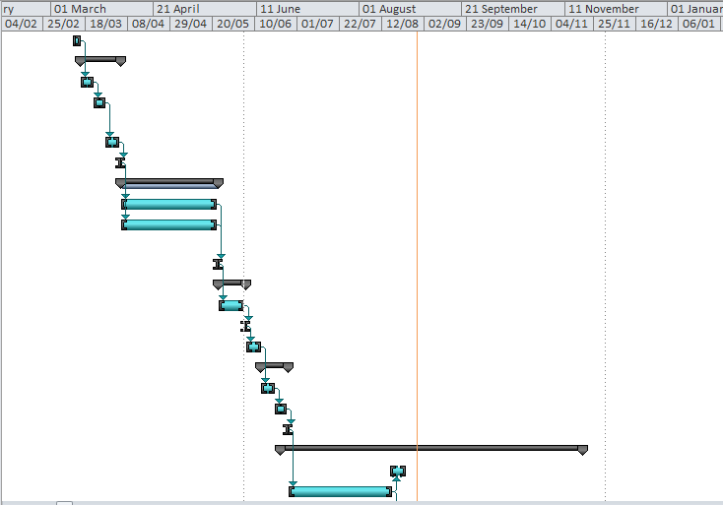
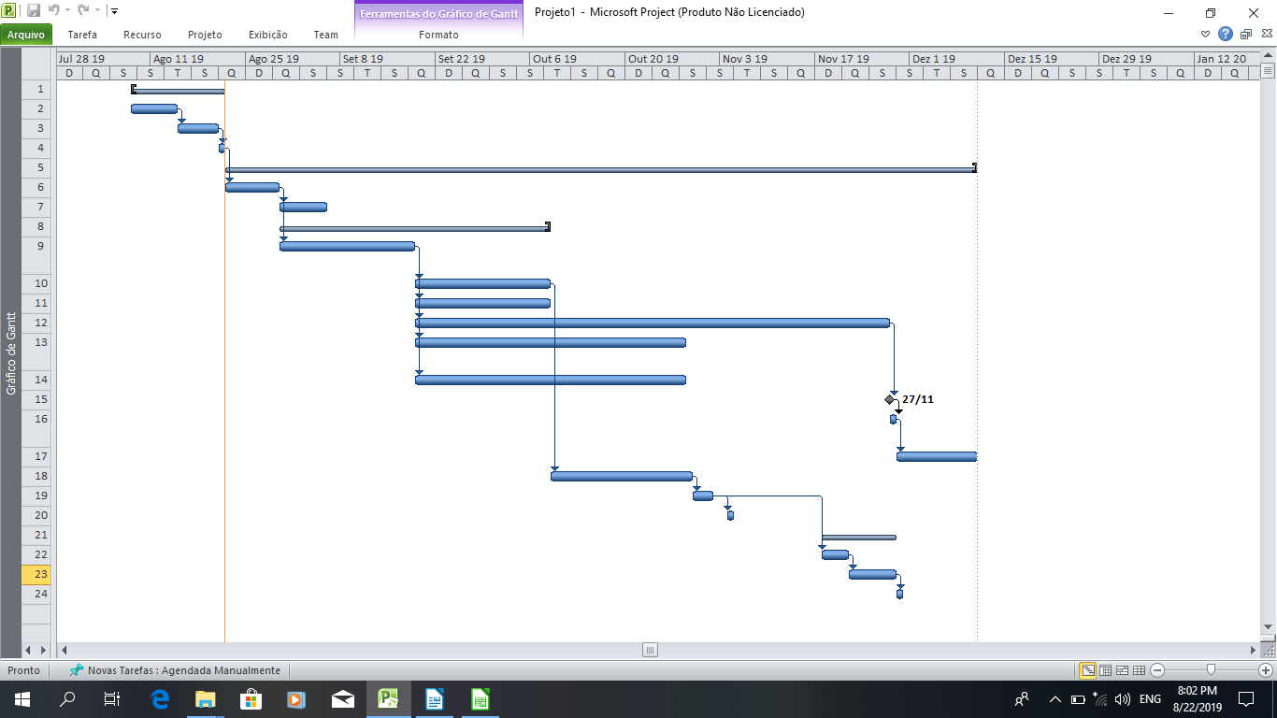

Glossário

A
ATK: Ataque.
B
Brainstorming: Técnica para gerar ideias para serem avaliadas depois.
Buff: Habilidade de aumentar os atributos dos personagens.
Bug: Erro, falha.
C
Concept arts: Artes, desenhos feitos para o jogo.
Countdown: Contagem regressiva para utilizar uma técnica novamente.
D
Debuff: Habilidade de diminuir os atributos dos personagens.
DEF: Defesa.
DLC: Conteúdo extra, criado após o lançamento do jogo.
Display: Tela, monitor do jogador.
E
Engines: Um programa ou conjunto de bibliotecas que permitem construir a mecânica do jogo.
EXP: Experiencia, utilizado para melhorar os atributos dos personagens.
F
Features: Conteúdo, Caracteriscas.
First Person Shooter (FPS): Estilo de jogo onde o jogador não vem o seu personagem, apenas os braços ou armas.
Free for all: Estilo de jogo, onde todos os jogadores se enfrentam ao mesmo tempo.
G
Game Design Document(GDD): Um documento que descrever todas as mecânicas, regras e outras informações sobre o jogo.
Game Designer: Profissional responsável por criar o GDD e validar ou alterar o mesmo.
Gameplay: Mecânica do jogo.
Gatcha: Sistema de invocação.
Google Play: Plataforma de distribuição de jogos, filmes e livros para android.
H
Hack and slash: Estilo de jogo onde o jogador deve derrotar os inimigos para seguir adiante.
Healers: Tipo de personagens com a habilidade de Cura.
High Concept: Ideia capaz de gerar uma narrativa interessante.
HP: Pontos de Vida.
I
IA: Inteligencia Artificial.
J
K
L
Level design: Modelagem dos mapas do jogo.
M
Multiplayer: Modo de jogo com mais de um jogador.
N
Non-Player Character (NPC): Personagem que o jogador não possui controle sobre suas ações.
O
P
Play Station Store: Plataforma de distribui jogos para o playstation.
Players: Jogadores.
Q
R
Real Time Strategies: Jogos de estratégia que não utilizam de turnos distintos para jogar.
RES: Resistência.
S
Side story: História extra para complementar a história, a mesma não afeta a progressão da história.
Skills: Habilidades.
Skill points: Pontos de Habilidade.
Skill tree: Habilidades disponíveis em níveis para ser desbloquadas pelo jogador.
Sigil: Circulo de Invocação.
Slots: Espaços livres para colocar equipamento ou uma habilidade.
SPD: Velocidade.
Status: Atributos.
Summon: Invocação.
T
Testers: Profissional que atua apenas com testes em jogos.
U
V
X
Y
V
W
Z

